蔚蓝高科技集团财务人资供应链及基础设施建设项目
方
案
建
议
书

文档修订历史
变更日期 | 新版本号 | 标志 | 变更概要 | 编写人 | 审核人
2025/2/6 | V1.0 | 新增 |  | 冯子卿 | 薛多
2025/2/18 | V1.1 | 变更 | 完善供应链、人资和网络模块 | 薛多
2025/2/26 | V1.2 | 变更 | 完善供应链、人资模块 | 薛多
2025/3/15 | V1.3 | 变更 | 完善业务架构图、数据流向图 | 薛多
2025/3/25 | V1.4 | 变更 | 完善数据流向图及价格组成 | 薛多
2025/3/31 | V1.5 | 变更 | 完善必要性、经济性设备选型 | 薛多

目 录
1 概述 1
1.1. 项目名称 1
1.2. 项目适用范围、对象 1
1.3. 项目背景 1
2 项目的必要性与可行性分析 1
2.1 必要性分析 1
2.2 可行性分析 3
2.3 创新性分析 3
2.4 经济性分析 3
3 项目的目标与范围 4
3.1 项目目标及效果 4
3.2 项目实施范围 5
4 项目总体设计原则 5
5 项目建设方案 6
5.1 系统架构 6
5.1.1 业务架构图 6
5.1.2 应用架构图 7
5.1.3 技术架构图 7
5.1.4 数据架构图 9
5.1.5 网络架构图 10
5.2 系统功能设计 11
5.2.1 业务流程 11
5.2.2 财务供应链功能 11
5.2.3 基础设施—网络及安全、服务器建设 23
5.2.4 人力资源管理功能 25
5.2.5 信息安全 35
5.2.6 涉及接口 35
5.3 资源清单 36
6 项目实施计划 37
7 验收标准 37
8 项目投资估算 38
8.1 费用汇总 38
8.2 软件开发明细 39
8.3 软硬件清单及集成工作量 44
8.3.1 软硬件清单 44
8.3.2 软硬件集成工作量 48
8.4 施工量清单 49
9 项目主要风险及应对措施 50

概述

项目名称
蔚蓝高科技集团财务人资供应链及基础设施建设项目

项目适用范围、对象
本项目适用于蔚蓝高科技集团的财务、人力资源、供应链管理及基础设施建设的相关部门。主要使用对象包括财务部、人力资源部（其中人力资源：适用于蔚蓝集团3家子公司，包括金瑞、金祥、南京蔚蓝高科技）、供应链业务人员、IT部门及相关管理人员。

项目背景
蔚蓝集团的信息化目前依托南钢本部提供的OA、DHR（仅管理中国员工）、主数据管理、财务共享及NC65系统，并通过低代码平台搭建办公应用，以及搭建微信流程审批，初步满足现场管理需求。但采购、销售、库存、财务、印尼人资的业务尚无系统支撑，无法做到业财一体，影响库存分析和成本核算。同时，随着印尼员工数量超2000人，入转调离业务、考勤、薪酬计算完全依赖人工处理，效率不高。
印尼现场网络基础设施不足，现场办公区无办公网，无法支撑系统的本地化部署及访问。

项目的必要性与可行性分析

必要性分析
当前，金瑞项目已全面投产，金祥项目即将全面投产，蔚蓝集团已全面进入生产经营阶段。然而，对于采购、销售、库存、财务及人资的各项业务均未实现系统一体化，业务无法高效流转，财务难以精准地追溯业务，无法通过系统进行成本核算，影响经营决策，需要建设业财人资一体化的系统。
我们通过与园区青美邦、旭阳和贝特瑞等企业的对标学习，发现我们的信息化水平不足，与集团公司的“一切业务数字化，一切数字业务化”的战略目标仍有差距，所以本项目的推进势在必行。
财务供应链模块:
- 业务财务一体化
我们将在采购、销售、库存管理等环节设置嵌入式财务分析模块，以此实现产品成本的核算，实现采购到付款业务的穿透，共享中心可以登录系统参与流程审核。
- 多维度核算体系
实现多币种（原币/本位币）、多辅助核算（项目/成本中心/客商）的穿透式核算，满足集团型企业复杂管理需求。
人力资源模块：
- 信息掌握不全面
人力资源管理需要掌握的人力资源的信息非常丰富，如：员工的专业技能、能力素质、职位变化和教育经历等等，这些信息多而分散，因为欠缺成熟的系统支持，导致人力资源业务人员难以全面掌握及时更新。
- 报表分析效率低
受制基础数据欠缺及无报表平台支撑，每次上级主管部门或领导要求提供各类报表时，都需要临时查找众多档案材料，才能给出准确答案，用时长、效率低，容易出错。
- HR信息权威性不足
现有HR信息保存在Excel等办公软件及OA系统中，存在信息不完整、不实时，不准确等问题，同时各信息也存在数据不一致的情况，导致HR信息权威性不够，信息可用存在挑战。
- 无员工自助平台
员工自助应用渠道较少，没有统一的员工自助平台，尤其是移动端的缺失，使得人力资源管理不能渗透到普通员工及管理者，不能形成闭环的人力资源管理，员工也没有体验感。
服务器及基础设施方面：
远程访问部署在国内的服务器，存在延时大、数据跨境问题，需建设全厂办公网络，并本地化部署服务器。

可行性分析
项目的软件架构是行业成熟的产品，在制造业内已广泛应用，存在大量案例。项目将采用成熟、稳定、可靠的网络设备，在南钢集团内部已大量使用并经过多年的投用验证。
财务和人资模块目前南钢集团钢铁主业、新产业集团已经构建完成。在人力资源集团管控和信息化系统建设上有成功经验，蔚蓝人资模块建设时可参考主业、新产业信息化建设过程中管理理念和建设经验，同时蔚蓝集团在对子公司管理上已经形成一套统一的管理思路，具备相应管理规则。
系统采用主流 Java Web级开发技术，基于 SOA 架构设计理念，保证系统的稳定、可靠、扩展和集成。

创新性分析
适配印尼当地的财税政策，做到采购、销售、库存管理、财务业务的一体化。
适配印尼当地劳动法，园区人员的管理规定，做好印尼员工的人事管理、考勤管理、薪酬计算（社保费、加班费、津贴）和数据分析。
首个海外公司财务人资供应链项目的实践。
全厂办公区域的网络覆盖，高效办公，避免信息孤岛。

经济性分析
降本增效：通过信息化系统的建设，规范操作，减少操作的失误，提升工作效率，降低沟通与人力成本。还可通过信息化系统有效分析员工加班时数和加班费支出，优化加班制度，降低人工成本，加班费占工资占比比例从50%降低到40%，人均降低1小时加班费，年节约加班费384万元（10*20*1600*12）。同时避免人工统计加班，加班数据的核算时间从3天提升到1天，显著提升加班统计及薪酬计算效率。
核算效率提升：成本核算从每月月底报材料消耗情况和产成品情况，由成本会计在Excel表中手工计算的情况转变为通过系统自动归集产品成本，进行成本核算和财务管理，提升经营决策能力，核算时间由5天提升到1天，显著提高核算效率。
资本效率：通过信息化系统的建设，提升公司采购、销售及库存管理水平，实时反应焦煤、焦炭的库存占用信息，降低库存占用20%，提升库存周转率15%，减少库存资金占用15%。

项目的目标与范围

项目目标及效果
技术目标：
一、财务供应链管理：涵盖采购、供应、销售、财务业务，促进业务的规范化、流程化、线上化，提高流程效率。满足印尼当地财税要求，并符合海外财务管理报表需求，确保合规性和准确性。
二、产品成本核算：实现对产品成本的及时核算，提高成本管理的精度和透明度。
三、建设人资管理平台：满足集团对印尼员工的人事信息、用工情况、考勤薪酬的管理和分析。
四、基础设施和安全架构：规划并建设一体化的IT主干网络和冗余的服务器架构，建立多维度的网络安全防御体系，为信息系统和数据传输提供稳定、可靠的基础支撑和安全通道。
效益效果：
财务供应链管理系统
- 满足印尼当地财税要求，以及海外财务管理报表需求。
- 实现蔚蓝集团采购、销售、库存、固定资产、财务管理各模块的全面建设，实现业财一体化。
- 产品成本的核算效率提升100%。
- 具备财务穿透能力，满足公司一切业务数字化的要求。
人资管理系统
- 使人资业务由线下人工管理转为线上管理，实现人员入转调离流程化、信息化，形成全生命周期的人事资料，实现电子考勤，考勤核算效率提升100%。
- 强化各部门与人资部的协同，工资计算准确度、效率提升100%，避免了认为错误现象的发生。
- 通过系统的报表分析，进行制度优化，预计加班费占工资比例可以从50%降低至40%，减少印尼员工病假过多情况。
- 可帮助管理层通过数据分析更好地了解集团的人力成本及变化情况。
基础设施
一、打通骨干网络链路，打破信息孤岛，为各类数据提供稳定、安全的传输通道；
二、提供可靠的算力和存储资源，部署冗余架构服务器，确保信息系统的稳定运行，提高系统的响应速度和处理能力；
三、保证网络安全，从网络和主机两个层面提供网络安全保障，避免因恶意攻击和病毒入侵可能造成的网络安全事故。

项目实施范围
财务供应链系统：涵盖采购、销售、库存、财务（应收应付、现金管理、总账、存货核算、产品成本、固定资产）业务。
人力资源系统：包括组织管理、人事管理、考勤管理、薪酬管理、报表分析等业务。覆盖蔚蓝集团3家子公司。
基础设施建设：包括IT网络及安全建设、服务器、项目施工模块，涉及网络整体规划设计、设备部署和调试、网络和信息安全系统集成等。

项目总体设计原则
安全可靠性原则：确保数据安全可靠，应用的安全可靠。
易于扩展性原则：系统架构设计具备良好的扩展性，支持未来的业务扩展。
实用性与易用性原则：系统界面操作友好，易于维护和使用。
遵循的技术规范：遵循南钢集团的技术规范和标准，确保系统的兼容性和一致性。

项目建设方案

系统架构

业务架构图
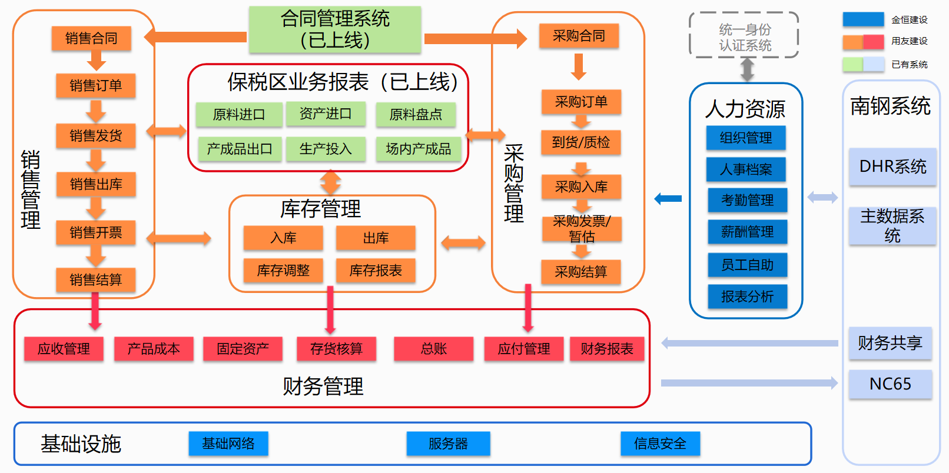

业务层面蔚蓝人资系统接收由南钢DHR系统推送的国内人员数据合并系统独自管理的印尼员工数据，财务系统由蔚蓝人资系统获取人事成本信息并与南钢财务共享、NC系统进行业务对接。

应用架构图
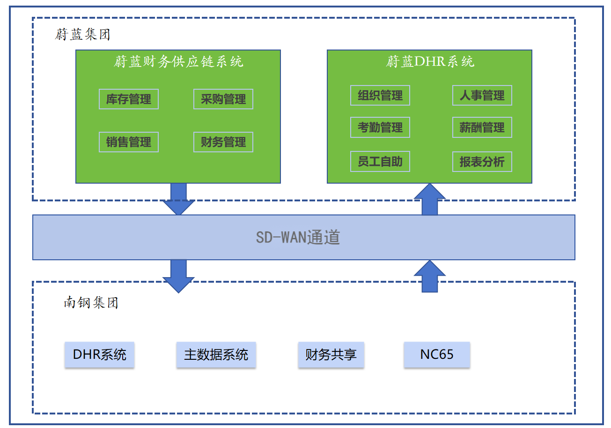
蔚蓝人资系统与蔚蓝财务供应链系统通过SD-WAN通道（本次项目中通过SD-WAN技术建立基于互联网的南钢总部内网与蔚蓝印尼内网之间的安全通道）与南钢集团财务共享、NC系统DHR系统进行业务对接。

技术架构图
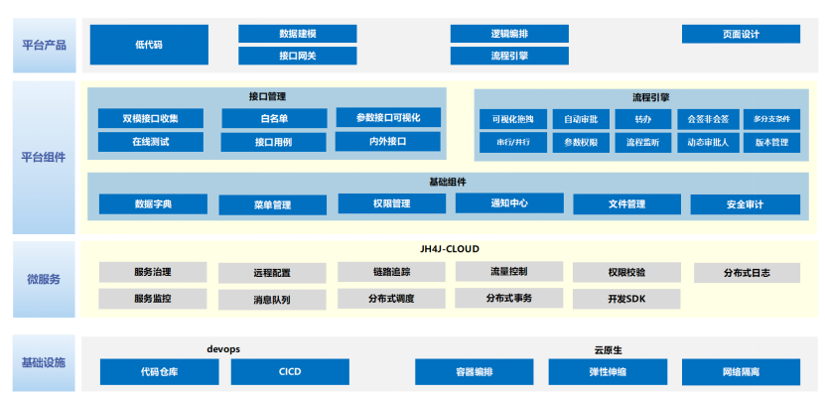

蔚蓝人资系统建设使用金恒自主研发的低代码平台进行建设开发，平台支持通过前台配置+个性化开发的方式，实现系统快速搭建，也能最大程度满足用户个性化需求，通过前台配置即可完成数据建模、页面设计、审批流程搭建。
在大量用户同时对系统进行访问或操作时，系统仍能快速响应、稳定运行，支持不少于1000人在线并发，80%数据接口和画面响应时间基本控制在3秒以内，20%数据量较大的数据接口和画面响应时间不超过20s。
数据架构上，通过平台的数据权限能力实现多租户，支持集团下不同子公司之间的数据隔离，通过简单配置就可以新增租户。
基于用户的角色进行配置后端拦截实现数据隔离。系统管理员对数据根据数据数值属性或者业务属性，进行定制化配置之后达到想要的结果;配置数据保存在后端配置服务中，落地在数据模型上，设计与业务展示隔离。具有配置端和展现端。
配置的角度多样化，根据模型字段的类型可以限定数值范围，也可以用户所属组织变量范围配置。
从技术实现来说，就是通过改写mybatisPlus包中拦截方法获取原生sql，然后根据用户角色所享有的数据权限范围对用户请求的sql进行改写,限定数据返回的范围，达到数据隔离的目的。
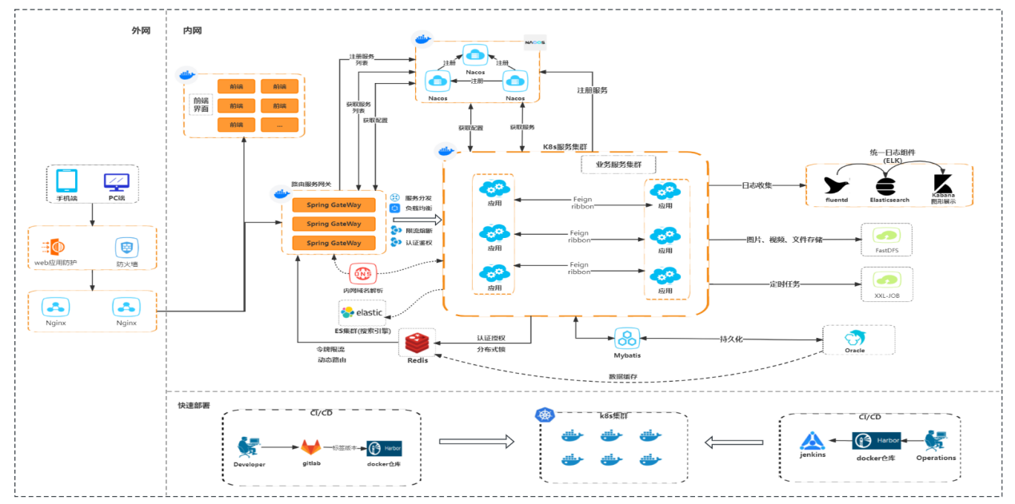
平台以Kubernetes（开源容器编排引擎）为底座，采取容器化部署方式，方便应用服务管理；数据库我们使用MySQL、SQL Server存储业务数据，针对非结构化数据，例如表格、文件等，采用分布式文件系统FASTDFS；同时系统通过分布式定时任务XXLJOB实现系统定时业务更新。

数据架构图
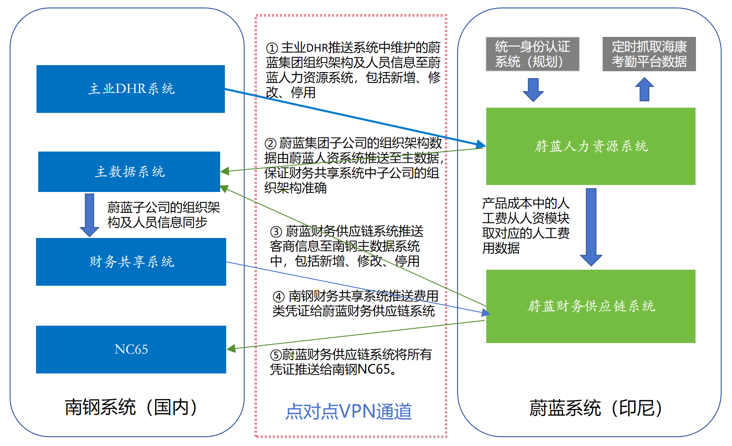

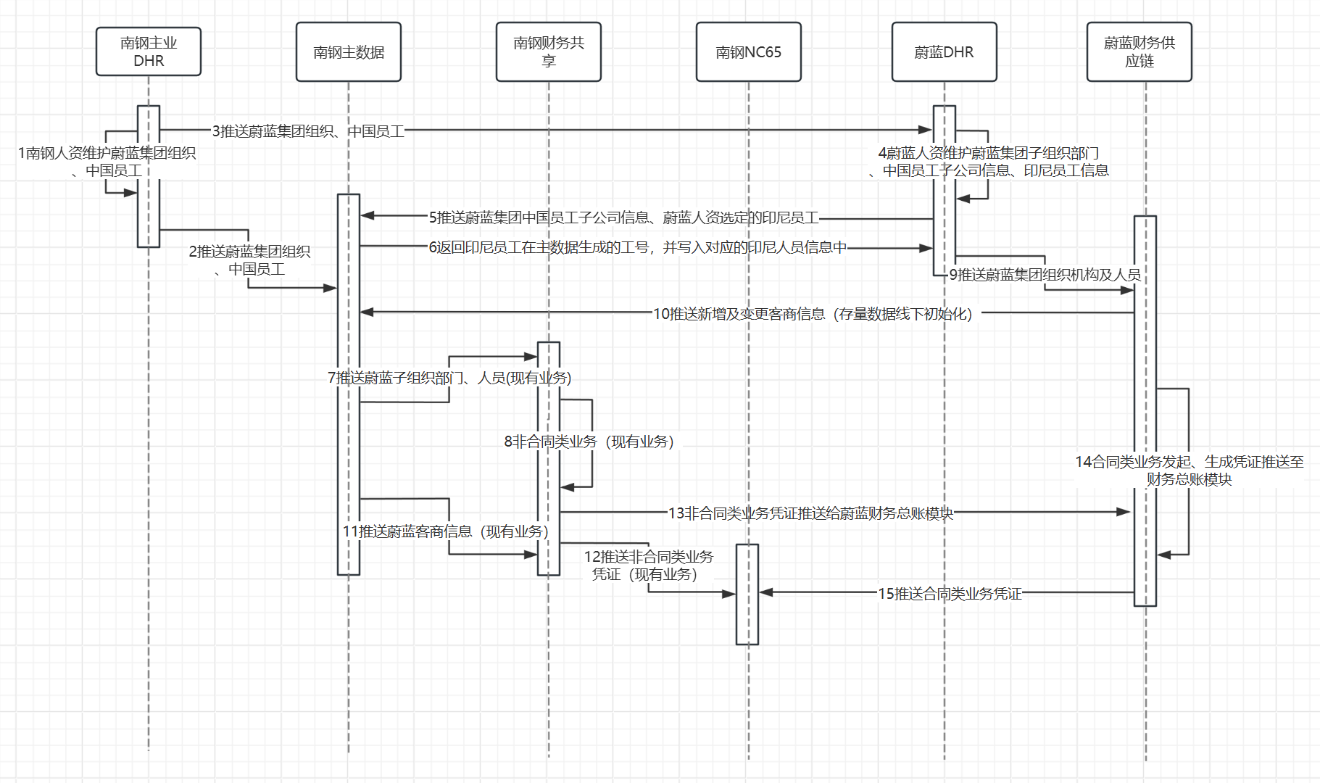
蔚蓝人资系统接收由南钢主业DHR系统推送的蔚蓝集团组织、中国员工数据，同时管理蔚蓝集团子组织部门、中国员工所属子公司信息以及本地印尼员工数据；蔚蓝人资系统推送蔚蓝集团中国员工子组织信息以及蔚蓝指定印尼员工信息至南钢主数据后同步至财务共享，用于财务共享业务流程。

网络架构图
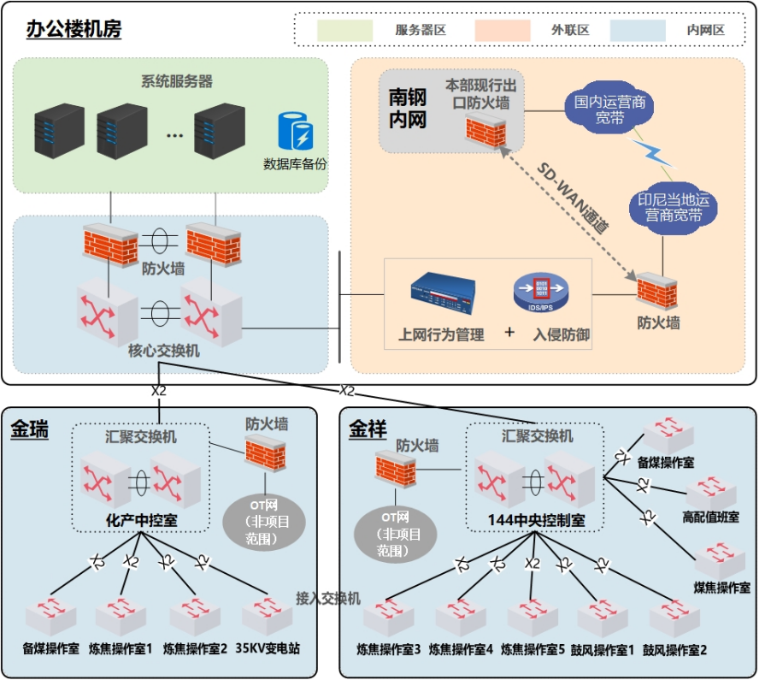
本项目规划一体化的网络和安全架构，建设IT主干网络，为各类数据提供传输通道，支撑办公室查看现场HMI画面。通过安全体系构建与高可用技术，保证系统稳定和安全。与南钢总部建立基于互联网的SD-WAN通道，园区的数据可以通过该加密通道回传至南钢总部，满足集团管控的需要，并保证数据安全。

系统功能设计

业务流程
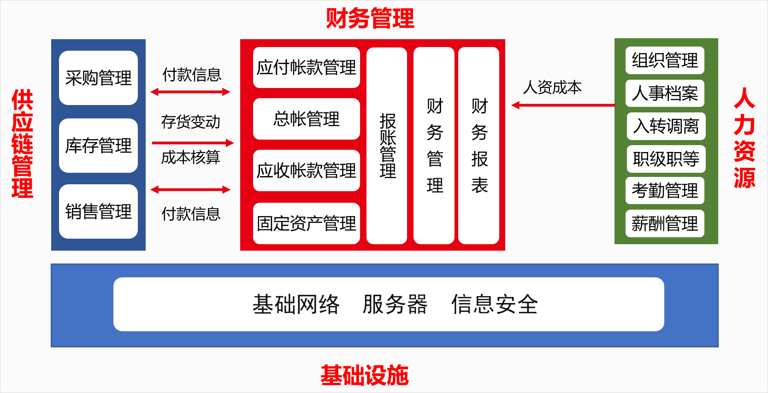

财务供应链功能
财务供应链包括全面高效的财务管理与供应链管理的整合服务，通过整合采购、销售、库存等关键环节，实现业务追溯，主要涵盖以下几个方面：
业财一体化‌：财务供应链实现了业务流程与财务流程的一体化管理，简化了财务管理流程，提升了财务数据的准确性和透明度。这包括费用、应收、应付、合同、固定资产、总账等全财务业务的共享处理，打破了部门之间的壁垒，提升了整体效能
端到端供应链‌：财务供应链覆盖了从原材料采购到成品销售的整个供应链流程，实现了端到端的供应链管理，确保了供应链的透明度和可控性。
‌精细的采购管理‌：财务供应链提供采购管理服务，帮助实现物资供应的合理化和采购业务流程的规范化。它支持从采购到付款的端对端业财闭环管理，提高采购效率和透明度。
‌综合的销售管理‌：销售管理服务是一个综合管理系统，涵盖价格及折扣管理、销售订货、发货安排、销售开票、销售退货和信用管理等功能。
‌高效的库存管理‌：库存管理服务是供应链管理的核心，它帮助提升销售、生产、计划管控和服务水平，确保库存的准确性和及时性‌。

采购管理
采购管理是以采购订单为核心，对采购过程中物流运转的各个环节及状态进行跟踪管理，从业务部门的物资请购的提报，到采购合同签订、采购订单的执行跟踪，到货、质检、入库、收票、财务对账全流程线上化，减少人工干预，降低错误率。固化企业采购制度，防止违规操作。采购过程全程留痕，满足内外部审计要求（如ISO、上市合规等）。通过与库存模块的集成应用，采购管理可以满足针对不同物资采购管控的个性需求，达到在保障供应的前提下，降低成本和管理风险。固化企业采购制度，防止违规操作。

采购合同
完成与采购合同相关的维护（如合同的录入、审批、生效、失效、冻结等日常业务操作）、付款计划（包括做付款申请和付款等）、合同明细查询和执行情况查询。也包含制定合同价格信息表作为采购订单执行的价格寻源依据。

采购订单
采购订单是采购管理系统的核心单据，关联采购合同，此部分包含的功能点的有：采购订单维护、采购订单修订、采购订单关闭、采购订单付款计划、采购订单明细查询、采购订单执行查询、采购订单付款执行情况查询。

到货单维护
选择订单，维护到达货物的数量，若存在质量异议，根据线下质量检测结果或与供应商的沟通结果，录入扣罚后的实际数量。

采购入库
采购入库主要完成商品采购或原材料采购的入库业务。采购入库单主要来源于采购订单（或到货计划）、到货单，并与采购订单状态有关。

采购发票
维护本次采购物资对应的发票类型、税率、金额等。

采购暂估处理
暂估是指发票未到时，对入库的货物进行估价的过程，以保证后续财务活动可以正常进行。如果采购相关费用对货物成本影响较大，则可对某一费用项成本进行暂估。

采购结算
采购结算通过建立采购发票与入库单的对应关系，确定货物的最终财务成本。采购结算的结果（采购结算单）中，数量是以入库单的数量为准，而金额则以采购发票中的不含税金额为准。同理，消耗汇总结算通过建立采购发票与消耗汇总记录的对应关系，可以确定货物的最终财务成本。

采购统计报表
提供常用的与采购业务相关的报表，如采购订单统计表等。

销售管理
销售管理通过全面的交易类型和灵活的业务流程配置，支持各种销售业务处理规则和业务流转模型，主要的业务处理包括销售合同、销售订单、发货安排、发票与结算、资金流的全过程管理，自动形成财务应收与存货核算管理，提供销售管理报表。

销售合同
完成与销售合同相关的维护（如合同的录入、审批、生效、失效、冻结等日常业务操作）、合同明细查询和执行情况查询。具体包括如下主要功能：销售合同维护、销售合同查询、销售合同执行情况查询。

销售订单
销售订单是本模块的核心，后续发货和开票均以销售订单为依据，没有销售订单就无法进行下游业务的开展；销售订单是与客户签定的销售协议，系统提供对销售订单维护、修订、关闭、财务收款核销、相关查询报表等业务处理，由业务人员维护。

销售发货
维护发货单，将记录何时发货，由谁组织发货（物流组织）、从哪发货（库存组织），发给哪里（客户地址），发什么（存货码），发多少（数量）、如何运输（组织、方式）等销售行为所发生的一系列信息集成。销售订单指定物流组织、发货库存组织，在发货时发现原指定的发货库存组织无法满足订单要求，可以根据需要调整为其他发货库存组织进行发货，发货单可以来源于销售订单和调拨订单，其下游是销售出库单、调拨出库单和运输单，红字的发货单可以直接报检生成质检单，发货单是物流组织业务处理核心单据之一。

销售出库
主要完成商品销售的出库业务。销售出库单可以进行手工自制（未启用销售管理），也可以参照销售订单、销售发票、发货单生成，前提是必须通过流程配置。

销售发票
销售发票并非是真正意义上的发票，类似用于财务核算的销售清单，作为确认收入、应收、销售成本核算的依据，由业务人根据销售订单的实际金额维护录入。

销售结算
销售结算是指联结业务环节与财务环节的纽带，属于营销部门的内勤工作，对与客户发生的销售业务进行确认，确认后的结果将传递到应收会计处暂估应收、传递到成本会计处进行销售成本核算，因此它是销售数据进入财务数据的通道。

销售查询
提供销售业务管理需要的各类报表查询，实现实时、多维统计分析报表，满足各种类型报表查询需求，包括综合日报、销售订单毛利分析报表，支持销售管理人员对分管工作的全面掌握与辅助经营决策。

库存管理
库存管理包含多类型出入库业务，包括采购入库、生产领料、销售出库、调拨及库存调整等，覆盖全业务场景的物流管控‌。建立多维度库位管理体系，通过货主、保管者、库存状态等维度实现精细化管理‌，开展周期性库存盘点，结合系统预警机制实时监控库存异常‌，生成多维统计报表，动态反映库存资金占用、物料短缺/积压、ABC分类等关键指标‌。

期初数据
录入系统启用期间的相关数据，以保证业务数据的一致性、连续性。主要包括：期初余额、期初废品、期初借出、期初借入。

入库业务
处理入库业务，包括外部采购、内部生产、内部调拨、退回等。入库业务主要包括：采购入库、产成品入库、借入、调拨入库、设备入库、生产报废入库以及其他入库等。

出库业务
处理出库业务，包括销售、生产领料、内部转移、采购退回等，出库业务主要包括如下的单据：销售出库、材料出库、调拨出库、其它出库、设备出库、借出、借入还回等。

库存调整
库存调整主要处理以下业务：盘点、转库、货位调整、形态转换、库存状态调整、报废、废品处理、调差、主辅计量平衡等。

库存量查询
库存存量查询，主要为库存管理人员和仓管员提供实时按照各种角度查询存量的功能。主要包括：现存量、库存展望量、货位存量分布查询。

储备分析
可以进行库存相关业务信息的全面而丰富的统计和分析，包括安全库存分析、超储分析、短缺分析、保质期分析、呆滞积压分析、库龄分析、收发存汇总、出入库汇总、形态转换汇总、存货分布汇总、材料消耗汇总、销售汇总、库存综合分析等。

财务管理

总账
总账作为财务会计系统的核心，除了满足日常基本财务核算工作中常用的凭证管理、往来核销管理、汇兑损益处理、自定义转账、期末处理、常用账簿查询等业务外，同时提供有现金流量分析及查询、账簿间财务折算、各财务组织间的内部交易对账与内部交易协同等特殊业务功能。总账系统使用时以财务核算账簿为主组织，因此可按不同账簿分别灵活设置其业务流程。在组织管理和基础数据基本搭建完毕的基础上，可直接填制凭证，也可由财务核算的其他系统（存货核算、资产核算、费用预算、应收/付管理、报销管理等）经会计平台向总账传递凭证；无论是会计平台传递，还是总账直接形成的凭证均可提供给报表及合并报表调用；同时总账凭证也可受费用预算或全面预算的管控。
- 初始设置
初始设置是总账系统应用的基础规则约定，包括凭证类别约束规则和分摊规则，为总账核算工作的开展做好初始准备。
- 总账期初余额
用户在开始启用总账系统时，要将各账户的余额录入到总账系统中，作为开始录入日常业务之前的准备。或者在启用总账系统后的每一年年初，都要将各账户的上年末余额进行年初重算作为每一年的开始录入日常业务之前的准备。
- 凭证管理
凭证管理主要包括凭证保存、出纳签字、凭证审核、凭证记账、凭证冲销和凭证打印等业务操作，同时，还支持调整期凭证录入与管理、协同凭证生成、凭证即时折算、现金流量即时分析、联查预算、联查序时账等协作性业务。
- 现金流量表
现金流量表提供一定期间内的现金流入和流出信息，以便了解和评价获得或消耗现金的能力，并据以预测未来的现金流量。现金流量表系统包括七个功能节点：科目关系设置、业务规则设置、现金流量分析、现金流量快速分析、现金流量查询、现金流量明细查询、现金流量分析表。

- 汇兑损益
在经营过程中，由于不同外币兑换发生的差价，以及汇率变动发生的折合为记账本位币的差额，所形成的收益或损失，产生了汇兑损益。通常情况下，进行过外币业务的会计处理，在会计期间（月份、季度或年度）终了时必须计算汇兑损益，并进行相应的账务处理。为方便各财务人员完成此项业务处理，特提供了自动计算并生成凭证的功能，具体操作步骤：需先定义汇兑损益结转规则，然后再定期执行汇兑损益规则并生成凭证。

- 自定义转账
在每个会计期结束时，都需进行各种费用的分摊、税金的计提、成本的结转、损益的结转等，结转完毕后，才可执行月末结账。自定义转账可实现这些功能，其功能点分为：自定义转账分类定义、自定义转账定义、自定义转账方案档案定义、自定义转账方案定义、自定义转账执行等。

- 期末处理
在每个会计期结束时，在执行完相关费用、成本、损益等的结转后，需要执行月末关账、月末结账，标志着该会计期的结束。期末处理即完成该项功能，包括试算平衡检查、关账、结账、月结检查清单设置、月结协作工作台，以及财务系统结账状态查询等功能节点。
- 账簿查询
总账系统提供了各种账簿的查询分析功能，包括科目余额表、三栏总账、三栏明细账、序时账、多栏账、日记账、日报表、科目汇总表、辅助余额表、辅助明细账、辅助分析表、摘要汇总表等。各汇总账簿与明细账簿之间可互相联查，同时各明细账簿可联查到相关的凭证。

固定资产
固定资产模块实现对固定资产从新增到报废整个生命过程价值的跟踪管理，其不仅仅关注固定资产的价值管理，同时也实现对无形资产、递延资产的管理。既支持包含固定资产建卡、变动、减值、评估、拆分合并、折旧摊销、盘点、减少等日常业务应用，也包含包括资产追溯、资产组减值、模拟折旧等应用。
- 固定资产基础设置
设置固定资产类别、使用状况、折旧方法、资产变动原因等基础信息。
- 期初数据导入
期初数据功能组实现对系统期初数据整理，已经存在的卡片的数据导入的入口
- 固定资产信息
包括：固定资产卡片维护、原始卡片录入、新增资产审批单、采购转固单、工程转固单6个功能节点
- 固定资产变动
当发生资产变动时，用户可以通过此功能填制资产变动单。填制完资产变动单后，相关的项目将按新的内容显示在资产卡片上，并将变动情况反映在有关辅助信息卡上。此节点实现对资产的调整，通过此单据保留调整痕迹。
- 固定资产维护
固定资产维护功能组包括资产评估、资产减值、资产拆分/合并、资产减少以及使用权资产的租赁缩减等业务节点。
- 期末处理
期末处理功能组解决的是每个会计期间末，财务登账前需要做的业务。共包括两个功能点：月末结账、折旧与摊销。折旧与摊销实现对所有资产的折旧额的计提、调整、凭证生成等工作，月末结账则是标识一个会计期间的结束，为了提高系统易用性，月末结账功能节点提供反结账和多组织结账的功能。
- 报表查询
提供卡片台账、变动单台账、定资产总账、固定资产明细账、折旧计算明细表、折旧汇总表等报表查询。

应收管理
应收管理实现所有债权业务及相关管理工作，提供各种往来款项的处理（转移并账、坏账、核销等）及相关查询、统计功能。通过对应收款项全方位的管理，实现应收业务与销售业务的紧密连接，实现对资金流入流出的核算与管理。
- 期初余额
在启用应收管理模块时，需将尚未处理完的应收和收款业务录入系统，作为开始日常业务之前的准备，包括应收期初、收款期初、客户应付期初、客户付款期初等。
- 应收日常业务
管理日常的应收业务，包括应收单的录入、审核、查询、预核销、即时核销、红冲、退款、附件管理、影像管理、导入导出、打印、开票、内部单位间应收款协同确认、债权转移执行及查询、未确认应收单处理等。
- 收款日常业务
管理日常的收款业务，包括收款单的录入、审核、查询、预核销、即时核销、退款、附件管理、影像管理、导入、导出、打印、输出，内部单位间收款协同确认、收款并账执行及查询等。
- 核销处理
核销处理实现应收单和收款单、应收单和应付单、应收单与红字应收单、收款单与红字收款单的相互核销。系统提供核销方案设置、自动核销、手工核销等功能，支持红蓝对冲、同币种核销、异币种核销、折扣处理、核销结果查询和反核销等业务操作。
- 期末处理
应收期末处理主要完成汇兑损益计算及当前期间的关账、结账、对账等业务操作。其中汇兑损益是对外币的应收单、收款单进行汇兑损益计算，计算结果可通过会计平台生成总账凭证；关账后不再允许录入和修改当前期间的业务单据，但计提类操作不受影响，支持月末反关账；结账则可自动进行月末结账检查，并支持月末反结账；对账主要是应收业务数据与总账账务数据的对账。

应付管理
应付管理模块的核心功能设计围绕债务全流程管控展开，通过应付单与采购订单的自动关联实现从发票验收、付款申请到核销的全流程数字化管理，支持预付、分期付款协议等复杂场景的灵活配置。系统深度集成总账系统，自动生成应付凭证并同步更新资金余额，确保账务与资金操作的一致性。风险控制方面，基于账龄分析工具自动识别超期未付账款并触发预警，结合多级审批流程与权限控制防范操作风险。提供跨组织应付单据自动匹配与内部交易核销功能，优化资金调配效率。
- 期初余额
在启用应付管理模块时，需将尚未处理完的应付和付款业务录入系统，作为开始日常业务之前的准备，包括：应付期初、付款期初、暂估应付期初、供应商应收期初、供应商收款期初等。
- 应付日常业务
管理日常的应付业务，包括应付单的录入、审核、查询、预核销、即时核销、附件管理、影像管理、导入、导出、打印、输出、内部单位间应付款协同确认、债务转移执行与查询、暂估应付单处理等。
- 付款日常业务
管理日常的付款业务，包括付款单的录入、审核、查询、预核销、即时核销、附件管理、影像扫描、导入、导出、打印、输出、内部单位间付款协同确认、付款并账执行及查询等。
- 核销处理
核销处理实现应付单和付款单、付款单和收款单、应付单与红字应付单、付款单与红字付款单之间的相互核销。系统提供核销方案设置、自动核销、手工核销等功能，支持红蓝对冲、同币种核销、异币种核销、折扣处理、核销结果查询和反核销等业务操作。
- 期末处理
应付期末处理主要完成汇兑损益计算及当前期间的关账、结账、对账等业务操作。其中汇兑损益是对外币的应付单、付款单进行汇兑损益计算，计算结果可通过会计平台生成总账凭证；关账后不再允许录入和修改当前期间的业务单据，但计提类操作不受影响，支持月末反关账；结账则可自动进行月末结账检查，并支持月末反结账；对账主要是应付业务数据与总账账务数据的对账。

存货核算
存货核算模块针对库存物料的出入库及结存价值进行核算，支持对存货资产价值进行确认、计量及记录，自动生成相关总账凭证，从而实现所有出入库业务的业财一体化。存货核算系统与供应链业务紧密集成，包括库存管理、采购管理、销售管理等，主要核算原材料、产成品的入库成本；核算原材料的出库成本，作为生产成本卷积的基础；核算产成品的销售出库成本，以便核算利润；核算结余成本，反映存货资产的价值，本项目使用加权平均法的计价方式。
通过对存货成本的计算可以及时准确地将各类存货成本归集到各成本组件和成本对象上，为全面成本管理、成本分析提供集成支持。
存货核算与库存出入库异动密切相关，本次所有出入库业务的数据来源于库存管理模块。
- 期初余额
期初数据将启用存货核算系统后原有的各类物料期初数据录入系统中，只有将物料期初数据录入系统且记账后方可进行正常的存货核算业务。
- 入库业务
入库业务主要核算物料的入库成本，包括从外部采购物料形成的采购入库单、产品形成的产成品入库单、内部调拨形成的调拨入库单、委外加工形成的委外加工入库单以及盘点、转库、形态调整等业务形成的其它入库单。
- 出库业务
出库业务主要核算物料的出库成本，包括：销售出库形成的销售成本结转单、车间领用材料形成的材料出库单、内部交易形成的调拨出库单、报废形成的报废单以及盘点、转库、调整、组装、拆卸等形成的其它出库单。当存货核算模块与外系统集成使用时，物料各类出库单据均可以由外系统传过来，也支持手工自制各类出库单据；当存货核算系统单独使用时，可以手工自制物料的各类出库单据。
- 调整业务
调整业务主要对物料的入出库成本、损益或计划价进行调整，包括：入库调整单、出库调整单、损益调整单、差异单、计划价调整单、计划价批量调整单。当存货核算系统与外系统集成使用时，入库调整单、出库调整单、损益调整单均可以由外系统传过来，也可以手工自制（损益调整单不允许手工自制）。系统支持由入库调整单调整出库成本，即：入库暂估导致的入库成本差异除了影响结存成本之外，还会对历史出库成本产生影响。计划价调整单、计划价批量调整单对物料的计划价进行调整。
- 账务处理
账务处理主要依据物料的计价方式对物料的成本进行计算，对有成本依赖的出入库单据进行依赖检查；针对“全月平均”计价方式的物料计算全月平均单价；针对“计划价”核算的物料计算差异率；针对“个别计价”方式的物料进行个别计价；针对“标准价”计价方式的物料且月末差异回摊进行月末差异回摊进行成本计算。对已计算过成本的物料取消成本计算；生成和取消实时凭证。
- 账簿查询
存货核算提供明细流水查询及明细账查询，标准价的物料成本分析，包含物料总成本、分组件及价格分析。账簿查询主要包括：出入库流水账、存货明细账、仓库存货明细账、发出商品明细账、发出商品余额查询、收发存汇总查询、计价辅助查询及物料标准成本分析。

产品成本
成本管理主要是进行生产成本的计划、日常核算、控制和分析。产品成本通过每个会计期间从业务系统归集投入和产出等成本资料，然后进行间接费用的分配分摊，再通过成本结转和全成本计算，计算出各成本对象的实际完工成本和在产成本，包括主联副各种成本对象，并经过会计平台生成相应总账凭证：通过与标准成本、历史成本的对比分析，以改进、控制产品生产成本管理。
- 基础设置
期初数据将启用存货核算系统后原有的各类物料期初数据录入系统中，只有将物料期初数据录入系统且记账后方可进行正常的存货核算业务。
- 分配事务设置
分配事务定义主要进行间接费用分配方法的定义，如：通过成本中心到成本中心，将非基本生产成本中心的间接费用分配到基本生产成本中心；通过成本中心到多维，将基本生产成本中心的间接费用分配到工序；通过成本中心到成本对象，将分配到基本生产成本中心的间接费用再分配给该成本中心内的各产出成本对象；通过成本中心到作业，将作业完工成本中心的作业相关成本分配到作业；通过作业到成本对象，将分配给作业的间接费用分配给消耗该作业的成本中心内的各产出成本对象。
- 全成本计算设置
用于设置联副产品分离方法、在产废品分离方法、全成本计算物料的范围。全成本计算时，会根据这些设置进行成本结转。
- 成本资料
成本资料主要是统计归集生产消耗的材料和费用、完工、在产等数据；调整上期在产成本；非仓储物料业务处理等。
- 实际成本处理
在每个会计期末，用户会对当月发生的产品成本进行归集、分配、计算等。实际成本处理即完成该功能，对各项期末的成本业务进行处理，包括：间接成本的分配，辅助服务的成本计算，主联副产品成本分离以及实际完工成本、在产成本和废品成本的计算，以及生成相应的总账凭证、责任凭证，最后期末结账
- 成本还原
成本还原主要是将完工成本中产成品消耗的半成品成本，还原为各项原始成本要素，以便按原始成本要素的角度进行产品成本构成分析，基于产品成本还原后成本构成结构进行成本控制和改进。
- 成本报表
本报表主要是对归集的成本资料进行查询；在实际成本处理后，对完工成本、在产成本、废品成本、还原后成本进行查询统计，并与标准成本进行对比分析；对各期的生产费用、投入产出进行查询统计。

财务报表

基础设施—网络及安全、服务器建设

网络建设
（主干网络拓扑示意图）
本项目规划一体化的网络和安全架构，建设IT主干网络，为各类数据提供传输通道，支撑办公室查看现场HMI画面。通过安全体系构建与高可用技术，保证系统稳定和安全。与南钢总部建立基于互联网的SD-WAN通道，园区的数据可以通过该加密通道回传至南钢总部，满足集团管控的需要，并保证数据安全。
1）本地部署服务器：加强系统稳定性，提升工作效率；符合当地法规要求，降低风险。
2）备份数据：数据实时镜像，资源故障时自动切换；加强系统稳定性。
3）建设IT主干网络：通过虚拟化、智能堆叠、链路聚合等技术结合多物理线路，提高网络的可靠性和可扩展能力。实现办公区与金瑞、金祥厂区主干网络节点的贯通，构建骨干传输链路，打破信息孤岛。
4）构建网络安全体系：通过安全网关、防火墙及防病毒系统建设，提供入侵防御、上网行为管理、访问控制、服务器和终端安全能力，从网络和主机两个层面提供网络安全保障。
5）在存量无线系统基础上，通过增加无线AP，将存量wifi覆盖至翻译机器所在区域，使得翻译机器及覆盖区域办公人员可以通过wifi接入网络。

服务器建设
部署财务供应链系统、人力资源管理系统等均需要配置相应的服务器资源。财务供应链系统由应用系统和数据库组成，为节省数据库许可证，降低成本，应用系统和数据库系统分开部署；人力资源管理系统应用和数据库合并服务器部署。为保证业务连续性，部分应用配置热备服务器或冷备服务器。
服务器资源拓扑如下图：
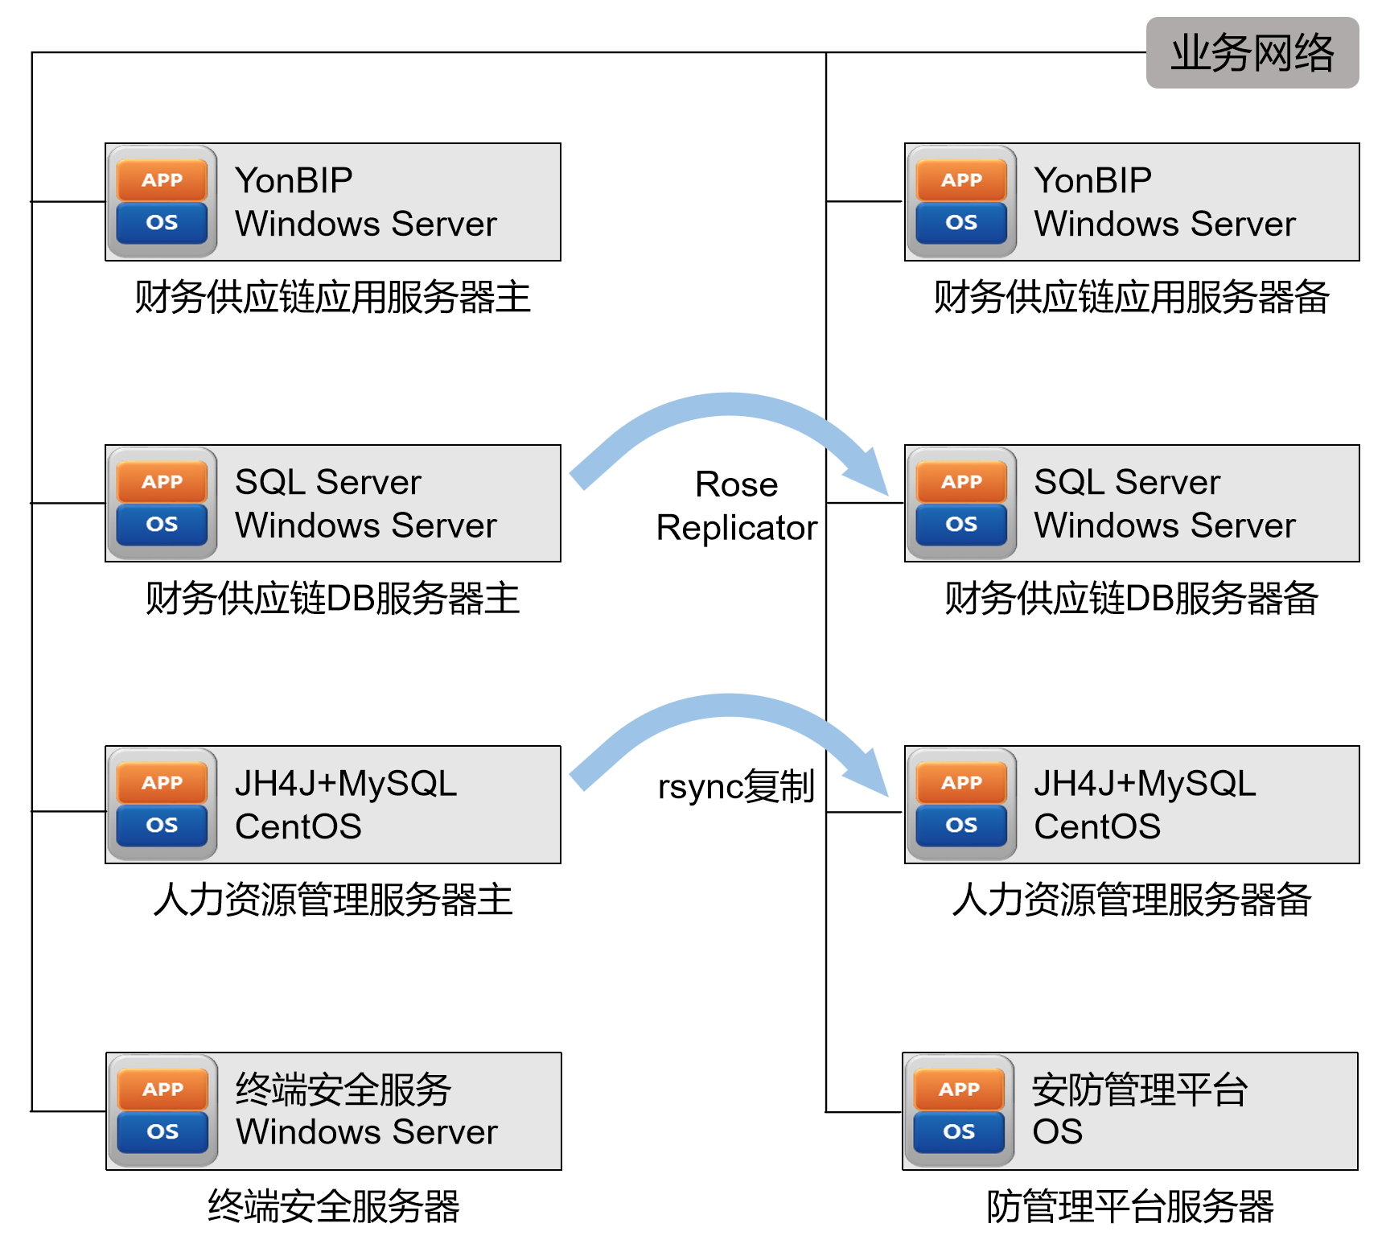

- 财务供应链应用服务器主备2台，操作系统使用Windows Server 2022，运行财务供应链模块，自行备份代码；
- 财务供应链数据库服务器主备2台，操作系统使用Windows Server 2022，运行SQL Server 2022数据库，使用Rose Replicator软件实现2台服务器主备数据同步（热备）；
- 人力资源管理系统服务器主备2台，操作系统使用CentOS，运行JH4J平台及MySQL数据库，使用rsync软件实现2台服务器主备数据同步。
- 终端安全管理系统（服务端）1台，安防管理平台服务器1台。另有1台服务器作为替换备件（图中未展示）。
因所需服务器数量不多，为节省投资，本方案9台服务器均使用物理服务器部署；其中5台运行Windows Server操作系统，需配置相应许可证5套；2套SQL Server服务器共计使用16核CPU，需配置相应的许可证4套（每套4核许可）；配置Rose Replicator主备复制软件1套（每套包含主备2个站点许可）；其他软件许可由业务应用提供或为开源软件。
本方案扩展性强，灵活性高，金恒JH4J平台支持集群化部署，集群节点支持物理服务器和虚拟机混合部署。后续新增业务通过在JH4J平台增加微服务模块实现，共用一套微服务平台。当单节点JH4J平台资源不足以支撑后续大规模业务上线时，可以通过新增物理服务器或新建超融合平台提供虚拟机方式，新建集群模式的JH4J平台，将当前单节点平台迁移至集群化平台，满足大规模业务使用，同时当前服务器改造成为JH4J集群的一个节点，避免资源浪费。

人力资源管理功能
一、薪酬管理-本地化pph21 bpjs
二、薪酬管理本地化可以实现自动计税和社保计算

业务流程
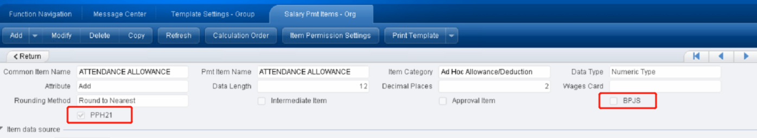
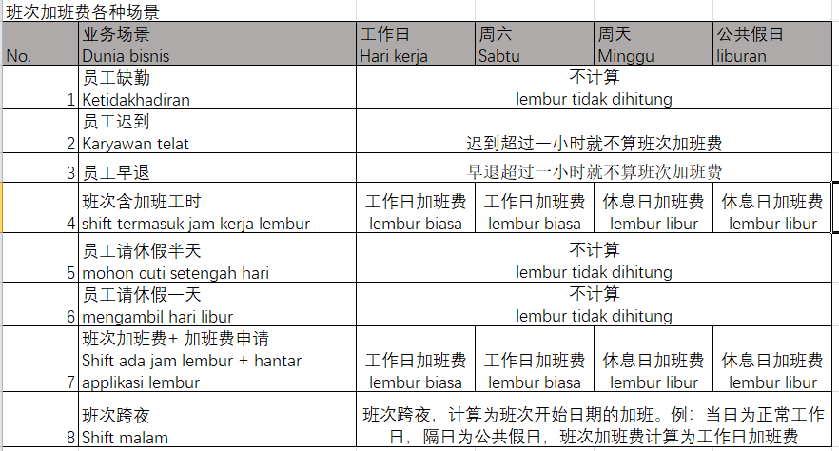

组织管理

部门管理
支持对蔚蓝集团组织架构进行管理，包括组织机构建立、变更、迁移和撤销，对组织结构变动的历史进行记录，能够还原到历史任意时间点的组织机构情况，同时提供基于规划的未来组织架构搭建。

岗位序列、职级、层级
职级是针对同类岗位按照任职者应具备的任职资格以及承担职责大小进行纵向分层，来衡量该岗位对人员的任职要求。序列是对职级的分类划分。
系统支持设置集团化统一的岗位职级、序列标准，根据集团制定的岗位职级体系对齐标准以满足管控和统计的需要，如子公司总经理对应南钢中层。

岗位管理
包括标准岗位和岗位管理。
支持建立基本岗位库，岗位属性发生变更时，仅需维护基本岗位库，从基本岗位库引用的岗位属性自动更新。
支持岗位新建、变更和撤销，可查询岗位历史变化情况。支持岗位引用，快速在组织机构创建相同岗位。

部门领导
支持对各层级部门分管角色进行设置，如部门主管、人事主管、主任等角色，可按照岗位或指定人员两种方式进行设置。在相关人事流程审批时能自动获取相关审批人。

人事档案

人员信息管理
建立人员的基本信息、岗位信息、学历信息、能力技能信息、经历信息、奖惩信息等信息库，支持字段之间逻辑校验。支持对人员信息的批量维护，包括批量导入和批量修改。可保存、查询职工的多媒体信息，如照片、附件等，实现人员信息的立体化管理。可以根据人员信息制作员工简历表。跟踪记录员工从入职到离职的全过程，包括职务变动、奖惩情况、学习教育、工作经历等情况。

人事基础设置
主要用于各子公司根据自身管理需要设置人事管理中基础配置信息设置，包括用工类型、人事事务、变动原因、岗位状态等信息。
用工类型：根据公司管理模式设置该公司的用工类型情况，如正式工、劳务派遣工、实习生、返聘工、钟点工等。
人事事务：系统通过人事事务把用工类型、岗位状态、变动原因等进行封装，严格控制入口数据状态和出口数据状态，使人事业务标准化，确保形成符合业务规范的数据。如入职、单位内部调动、离职、退休等。
变动原因：用于对人员调动原因进行分类，便于后续人员变动情况统计与分析，同时可完整记录于员工的工作履历中。
岗位状态：对员工在岗状态进行分类，描述员工是否在工作岗位，契约关系是否有效、占编等情况。例如：试用、在岗、外派、退休、离职。

人员调动
支持人员入、转、调、离等任职全生命周期审批流程，审批流程可以自定义，包括表单的项目内容和审批节点，通过流程实时跟踪审批进度，审批结束后实时更新任职信息及工作履历，基于时间轴可追踪员工任职记录、变更经历。同时支持人员批量调动并实时生效。
入职流程：一站式办理入职手续，通过系统对接各部门相关系统和人员，员工入职前自动开通相关应用系统权限。
转正流程：人员试用期到期后系统自动提醒相关业务人员，流程审批结束后自动关联用工类型、岗位状态、薪酬等业务联动。
调动流程：根据集团管理需要设置单位内部调动以及跨单位调动流程，通过设置不同的流程节点达到集团管控、各子公司内部管理的需求。对不同类型的变动业务支持不同的变动类型，用户可以灵活调整，对员工所属组织发生的变化、职级的变化、岗位的变化进行管理，包括同一法人内调动、跨法人间调动、晋升/晋级、降职/降级、职位的变化，生成调动记录。
离职/退休流程：支持一站式办理离职手续，通过工作流审批对接各职能部门、并关闭相关应用系统权限。如工作证、电脑、邮箱等；员工离职有关的材料，如辞职申请、离职手续交接单、辞退相关的违纪证据等，可以附件方式上传离职信息库。

合同管理
对员工的劳动合同进行管理，内容包括员工劳动合同类型、员工劳动合同期限、员工劳动合同签订日期、签订机构、经办人员工劳动合同变更记录。
支持劳动合同事项（首签、续签、变更、中止、解除、终止）管理，支持函员工线下签订纸质合同后，由业务专员进行系统批量操作。
合同预警和提醒功能：可灵活设定合同到期前一定天数，自动提醒业务经办人员进行合同事项处理。

考勤管理

班次管理
支持对各类班次灵活进行配置，包括班次上班时间、下班时间、休息时间等设定。根据实际管理需求，分别对常白班班制和倒班班制进行管理，包括排班模式、排班周期等。

节假日管理
每年依据国务院公布的全年法定节假日安排，设置相应的法定节假日、调休日日期，并自动应用于各类考勤方案排班中。

考勤方案
将公司各种不同考勤方式提炼出来，供员工进行使用，实现员工独立考勤。系统支持建立不同考勤方案，考勤方案中可以定义可用班次、排班规则、排班模式、是否跳过节假日等属性，系统根据考勤方案属性完成自动排班。

排班管理
排班管理包括每种考勤方案的年度排班以及个人月度的排班管理。
年度排班就是系统依据考勤方案属性设定，自动对每种方案进行年度排班。业务人员可快速看每种考勤方案全年班次结构。
个人考勤排班就是系统依据个人考勤档案和年度排班，自动得出个人每月排班情况，对调整班制的员工系统自动更新每日排班表，同时系统支持业务人员根据需要对员工月度排班进行临时调整。

个人考勤档案
考勤方案定义了公司各种考勤方式，而考勤方案与每一个员工如何考勤是通过个人考勤档案关联在一起的。在个人考勤档案中设定员工使用的考勤方案、考勤方式（线上/线下）等信息来管理员工的个人考勤。同时系统支持随时对员工考勤方案的变化进行调整，根据考勤生效日期确定每种考勤方案的时间阶段。

请休假/出差管理
支持对公司各类假期基本信息进行管理，依据公司规章制度设定员工可以申请的假期类别，灵活设定各类假期可申请时间。
请休假申请、审批、销假等流程全线上操作，系统根据当天班次信息自动计算请假时数，系统异常管理根据审批后的请假单自动判定员工出勤情况。
对各类假期的审批规则、审批层级可灵活配置，系统可根据部门、岗位等人事信息自动判定上下级关系，自动推送请销假申请单至相应人员处审批，也支持手动添加各级机构兼职审批人员。
系统支持各类假期剩余时数自动统计以及涉及跨年假期自动清理、结算等功能。
支持对公司不同类别出差项目进行管理，如市内出差、市外出差、境外出差等，对各类出差的审批规则、审批层级可灵活配置，考勤结果根据审批后的出差单据自动判定。

加班管理
可灵活配置不同类别员工加班时数统计规则以及设定加班管控时数等信息。
系统根据刷脸数据、加班确认、加班时数管控自动计算加班时数，并自动关联薪酬管理进行加班费的计算。

考勤结果
根据提供的考勤刷脸数据获取接口，系统支持通过接口定时从考勤系统抓取员工刷脸数据至考勤管理模块，为出勤情况判定提供基础数据，员工也可实时查询每日考勤数据。
系统每天通过定时任务依据员工刷脸数据、班次信息、请假单据、出差单据对员工当天出勤情况自动进行判定、记录考勤异常结果，系统计算每月考勤结果自动应用于薪酬计算中。
灵活设定员工每月可处理考勤异常时间，定时推送通知消息提醒员工处理考勤异常，异常处理可自动跳转至假勤管理相应画面。
针对员工忘记刷脸情况，系统提供补卡申请流程，根据公司管理需要设定补卡上限次数，审批结束后结果应用于考勤状态计算中。

考勤分析
可按部门统计员工出勤天数、迟到、早退、请休假、加班、出差等汇总信息，并可查询出勤情况明细。人事部可根据考勤记录进行统计出勤情况并支撑薪资核算结果。

薪酬管理

薪资项目管理
薪资项目可灵活定义并进行相关属性配置，如薪资加/减项，是否公积金项目、是否免税项目等。同时可设置不同薪资项目不同等级对应标准并可灵活调整。

工资标准设置
支持设置多个属性综合制定的某项薪酬标准，并可创建多个标准类型。如夜班费、加班费，这类有计算标准的工资项目，是员工基于岗级和档级自动计算的，系统可设置相对应的标准表，在进行薪资计算时，根据标准设置进行相应金额的获取。

追补扣维护
可灵活对某个月份或一段时期内薪酬项目数值临时进行调整，包括临时增加和临时扣除，并且相关数据自动关联到对应月份的薪资计算中。

薪资管理
系统支持不同计薪模式及不同发薪规则；员工可根据不同时期工作岗位设置不同薪酬方案用于发薪，同时可记录员工薪酬方案历史数据。
系统与考勤管理假勤数据联动，根据员工薪酬模式以及各模式的计算规则自动计算基本工资、保险、加班、大小夜班、追补扣、病事扣和个税等工资数据，并可以导出薪资明细报表便于核对。
人员调动，层级、岗位等相关信息变动与薪酬系统打通，薪酬自动根据变动生效后的规则进行核算。个别兼职人员存在两处以上单位发薪，系统支持多组织发薪。
系统设置薪酬封存功能，在薪酬数据被封存后不可再修改薪酬相关数据，包括各类薪资项目、病事扣数据等。

福利管理
支持多地域、多种保险缴纳方案，并且灵活设定各类项目缴纳比例和基数，每月联动薪资计算。
系统根据基数统计规则，配置纳入基数的薪资项目，自动计算出每个单位每名员工社会保险的基数。
系统支持个人社保明细账单查询，各类统计报表功能及回溯功能等相关事务管理。

奖金管理
支持设置各类奖金项目，系统依照计算规则计算各种类型奖金数据，并与工资部分合并计税，年终奖部分进行单独计税。
以公司或部门为单位管理奖金池使用情况，包括奖金提取以及奖金发放明细。

个税计算
系统支持当地个人所得税政策的各种算法以及各类专项扣除数据申报，实现员工个人所得税的计算结果与当地税务系统相一致。

薪资查询
系统支持员工通过手机端、电脑端自助查询当月薪资明细以及历史薪资明细；管理人员可通过报表查询权限范围内的薪资数据。

全员服务

通知中心
相关通知公告、流程审批、薪资发放等消息通知到个人。

流程中心
集中对系统中的流程进行管理，包括我申请的流程、我的流程、抄送给我的流程，员工可以在流程中心进行流程进度查询以及进行流程处理操作，做到集中流程管理。

个人资料
员工可查看自身人员信息档案以及其他员工基础信息，如所在部门、岗位、手机号等，可自助修改权限范围内的人员信息，如电话、住址、家庭等信息，修改完成后自动更新人员信息档案。

考勤情况
系统提供员工个人每日打卡情况查询以及考勤月度汇总结果查询功能，员工依据考勤结果进行补卡、请假等流程的申请。

请假/补卡
满足管理员进行请假和补卡申请，各审批节点结束后自动触发考勤结果计算，更新考勤结果。

薪资查询
支持员工自助查询薪资和奖金，员工可在电脑端查询个人当月工资、年度收入汇总，穿透查询工资明细，及时了解薪酬发放情况。

人力看板
可以实时动态展示最新的组织架构、人员结构、人工成本等情况，提供管理人员实时掌握公司人事等相关情况。
- 组织看板：按授权分级展示各层级组织机构人员基本看板，包括性别、学历、职称、年龄、岗位等信息，同时可根据人员、岗位、组织信息字段自由组合筛选，数据可实现向下钻取。
- 人工成本看板：根据建设内容，可根据薪酬管理模块信息展示人工成本看板，按不同部门、不同岗位等多重角度进行人工成本历史数据对比。
- 使用率统计：对新产业人资模块各画面以及报表下载使用情况进行统计分析。

移动应用
提供移动终端应用，实现移动办公，同时支持主流移动操作系统（IOS、Android、HarmonyOS）。支持与PC端数据同步。支持各项员工自助服务移动端处理、数据查询显示、流程审批等。
移动端安全覆盖 ‌“预防-检测-响应”‌ 全生命周期，结合技术加固与用户教育（如防范钓鱼攻击）。通过分层防御、最小特权、持续监控，构建从代码到服务器端的多维度防护体系。

个人资料
员工可通过移动端进行自身人员信息档案以及其他员工基础信息查看，如所在部门、岗位、手机号等，可自助修改权限范围内的人员信息，如电话、住址、家庭等信息，修改完成后自动更新人员信息档案。

考勤情况
员工可通过移动端查询个人每日打卡情况以及考勤月度汇总结果。

请假/补卡
员工可通过移动端进行请假和补卡申请，各审批节点结束后自动触发考勤结果计算，更新考勤结果。

薪资查询
支持员工通过移动端查询薪资和奖金情况，包括个人当月工资、年度收入汇总，穿透查询工资明细，及时了解薪酬发放情况

流程中心
员工可以通过移动端在流程中心进行流程进度查询以及进行流程处理操作，做到集中流程管理。

报表分析
人力资源概况
- 员工数据概览：提供员工数量、部门分布、年龄结构、性别比例等基本数据的统计和分析。
- 员工流动率：分析员工的入职、离职、转岗情况，帮助了解人员流动情况。
- 招聘分析。
- 招聘效果评估：统计和分析招聘渠道、招聘费用、招聘周期等数据，评估招聘工作的效率和效果。
- 候选人分析：分析不同岗位候选人的来源、背景和通过率，为优化招聘策略提供依据。
考勤分析
- 出勤统计：提供员工的出勤、迟到、早退、缺勤等情况的详细数据。
- 加班分析：分析加班情况，了解员工工作负荷，帮助制定合理的加班规划。
绩效分析
- 绩效评分：统计和分析员工的绩效考核结果，帮助管理层了解员工的工作表现。
- 绩效趋势：分析绩效评分的时间趋势，识别绩效改进或下降的原因。
薪酬分析
- 薪资结构分析：提供各职位、各部门的薪资分布情况，帮助制定合理的薪酬政策。
- 薪资成本控制：分析薪资支出情况，监控薪资成本，优化薪酬支出。
员工满意度分析
- 满意度调查：进行员工满意度调查，分析调查结果，帮助改进管理和提升员工满意度。
- 离职原因分析：分析员工离职原因，提出改进措施，减少员工流失。

信息安全

数据安全可靠
（1） 有完备的安全加密模式，能够执行对数据项、数据表、数据库的多层次加密功能。
（2） 有完备的数据备份与恢复手段，数据库保存要求系统能自动定期进行或按用户要求随时进行，保证信息数据的安全和稳定性，以便于系统出现故障时的恢复和满足用户对不同时段数据进行统计分析的要求。

应用安全可靠
（1） 具备严格的权限管理，设定、用户对系统不同模块、子模块乃至数据项的不同级别操作、访问权限。
（2） 对所有重要业务操作具有完备的日志记录，以实现对非法用户的跟踪处理以及对一些误操作的更正撤销。
（3） 具备有效的错误诊断和恢复机制，避免系统误操作而导致系统崩溃，提供异常监控机制，随时监控系统的运行状态。

涉及接口
人力资源相关信息是其他各类信息化系统的基础数据，因此新建蔚蓝人资模块需要与其他现有信息化系统进行对接，保证人力资源基础信息的同步与共享，同时保证与其他系统的协同和兼容。
系统对接包括蔚蓝人资模块访问其他信息系统和其他信息系统访问蔚蓝人资模块。蔚蓝人资模块访问其他信息系统，需要保证其他信息系统网络访问权限开通（包括外地子公司网络权限），或业务专员通过模板导入形式进行数据同步。
人力资源模块需要与以下系统进行对接，接口包括但不限于如下内容如下：
序号 | 发起方 | 接收方 | 接口协议 | 实现方式 | 接口业务说明
1. | 蔚蓝人资系统 | 考勤刷脸平台 | https | 定时调用考勤平台人员刷脸数据接口 | 考勤管理模块同步各子公司考勤刷脸数据进行考勤管理
2. | 蔚蓝人资系统 | 主数据系统 | Webservice | 调用主数据系统提供的人员信息、组织机构更新接口 | 蔚蓝集团人员、组织机构、岗位等信息更新时及时与主数据系统同步
3. | 蔚蓝人资系统 | 南钢DHR | https | 调用DHR系统提供的人员信息、组织机构更新接口 | 人员、组织机构、岗位等信息更新时及时与主业人资模块同步
4. | 财务共享 | 蔚蓝人资系统 | https | 提供出差单据同步接口供财务共享调用 | 同步财务共享人员出差单据至考勤管理模块中
5. | 财务供应链系统 | 主数据系统 | Webservice | 调用主数据系统提供的客商新增更新接口 | 调用主数据系统提供的客商新增更新接口
6. | 财务供应链系统 | 南钢NC65 | Webservice/XML | 传递凭证信息至南钢NC65系统 | 传递凭证信息至南钢NC65系统

资源清单
主要用于部署本次项目新建系统及终端安全管理系统服务端。财务供应链系统1用1备，安全软件1台，人资系统2台，替换备件服务器1台，共6台应用服务器。财务供应链数据库1用1备，共2台数据库服务器。安防管理平台服务器1台，单独部署安防软件及配套考勤模块软件。
名称 | 配置参数 | 数量
应用服务器 | CPU：1* 英特尔至强4314（2.4GHz，16C）  内存：128GB 内存  硬盘：2* 1.92TB企业级SSD，2* 8TB SATA HDD  网卡：4个千兆电口  Raid卡：LSI芯片，≥2G缓存，带掉电保护，支持RAID1、5、6、10  滑动导轨，同时含C13-C14和国标电源线  远程管理模块：独立网口，开放所有功能  3年7*24小时原厂保修服务 | 6
数据库服务器 | CPU：1* 英特尔至强4309Y（2.8GHz，8C）  内存：64GB DDR4内存  硬盘：2* 1.92TB企业级SSD，4* 8TB SATA HDD  网卡：4个千兆电口  Raid卡：LSI芯片，≥2G缓存，带掉电保护，支持RAID1、5、6、10  滑动导轨，同时含C13-C14和国标电源线  远程管理模块：独立网口，开放所有功能  3年7*24小时原厂保修服务 | 2
安防管理平台服务器 | DS-VE22S-D/R4，2U双路标准机架式服务器  CPU：配置2颗intel至强4510处理器，核数≥12核，主频≥2.4GHz  内存：配置128G DDR5，≥16个内存插槽，最大支持扩展至2TB内存  硬盘：配置2块1.2T 10K SAS硬盘，≥8个硬盘插槽  阵列卡：配置SAS+HBA卡，支持RAID 0/1/10;  网口：4个千兆电口； 支持选配10GbE、25GbE SFP+等多种网络接口  电源：热插拔冗余电源，单电源≥550W  远程管理模块：独立网口，开放所有功能  预装iSecure Center综合安防管理平台(DS)，含60路门禁，人脸评分模块，设备网络管理模块  3年7*24小时原厂保修服务 | 1

项目实施计划
项目启动开始，7个月完成需求调研、详细设计、项目实施（项目施工）及项目测试，试运行及上线2个月。
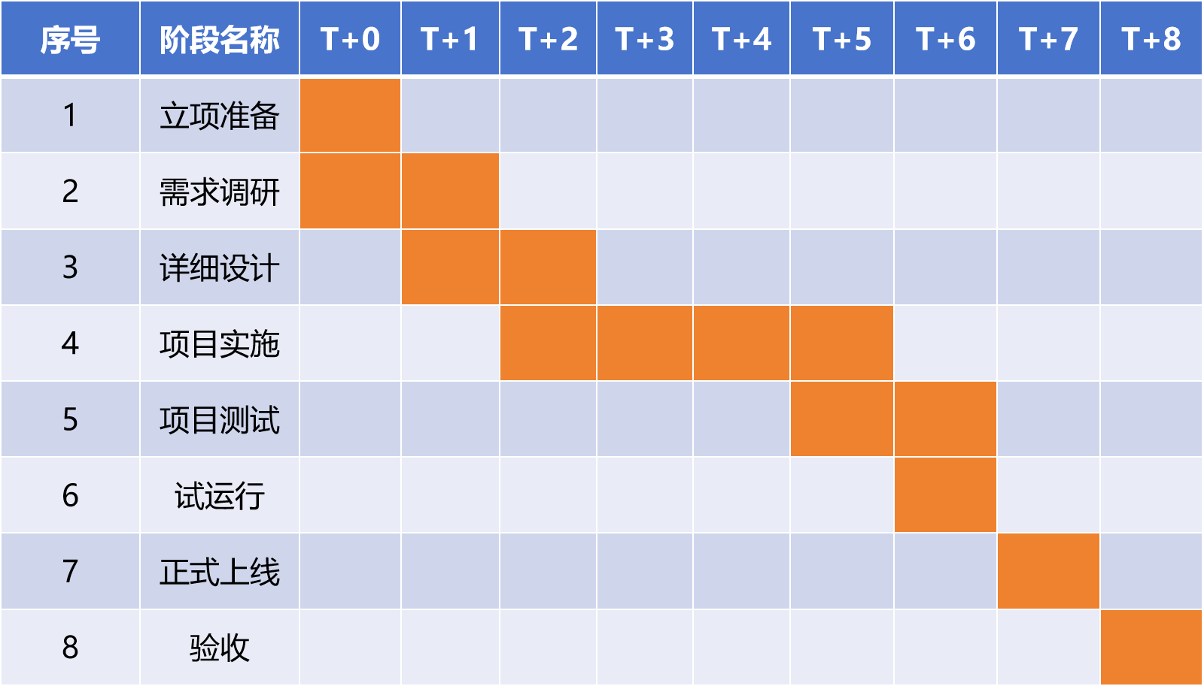

验收标准
在系统实施完毕并具备验收条件后，由用户、实施方、有关部门和专家组织验收会议，依据本技术书、合同条款和实施方的系统设计整体方案书，遵循南钢项目验收的规范及流程，由实施方提供完备的验收材料和操作手册，逐项逐功能地对系统进行评估，出具系统验收报告，系统验收报告作为项目实施阶段结案的依据。
项目以下各项性能指标完成预期，方可提出验收请求：
指标项 | 指标要求 | 公式 | 验证方式
系统功能可用性 | 100% | 系统功能可用性=可用功能数/总功能数*100% | 系统稳定运行，SLA达标率95%
功能界面响应时效 | 小于等于3s | 常规业务操作画面，数据量在千笔以内 | 基于并发100人的基础上，系统响应时间满足要求
报表查询响应时效 | 小于等于5s | 常规报表，数据量在千笔以内，涉及的数据表在3张以内 | 随机选择10个报表验证报表查询响应时效是否满足指标要求

项目投资估算

费用汇总
序号 | 业务范围 | 模块名称 | 功能描述 | 概算（万元） | 小计 | 小计
1 | 软件部分 | 财务供应链系统 | 财务会计：总账\固定资产\应收应付\应付管理\存货管理 | 200 | 250 | 488
1 | 软件部分 | 财务供应链系统 | 供应链：合同管理\采购管理\采购价格\销售管理\销售信用\销售价格\库存计划\库存管理\内部交易\报表\管理会计\财资管理 | 200 | 250 | 488
1 | 软件部分 | 财务供应链系统 | 与南钢本部系统接口（财务共享、NC65、主数据系统） | 25 | 250 | 488
1 | 软件部分 | 财务供应链系统 | 质量管理（含与青山LIMS系统接口） | 25 | 250 | 488
2 | 软件部分 | 人资系统 | 组织管理：对集团人力资源架构搭建进行管理，包括组织架构搭建、岗位体系建设 | 238 | 238 | 488
2 | 软件部分 | 人资系统 | 人事管理：对集团日常人事事务进行管理，包括人员各类信息档案库、人员入转调离等全生命周期管理、人事合同签订（支持电子签订）与管理等 | 238 | 238 | 488
2 | 软件部分 | 人资系统 | 人工成本管理：记录员工每月薪资明细、根据薪资项目分类实现公司每月人工成本归集自动抓取；支持年度、月度公司预算填报，支持每月预算、人工成本数据对比以及年度使用情况、预警等功能。 | 238 | 238 | 488
2 | 软件部分 | 人资系统 | 考勤休假：假勤规则、假勤档案、额度控制、灵活排班、加班调休、考勤项核算 | 238 | 238 | 488
2 | 软件部分 | 人资系统 | 薪酬计算：薪酬体系、薪酬项目、薪酬调整、社保增减、成本分析、自助查询收入 | 238 | 238 | 488
2 | 软件部分 | 人资系统 | 人事报表：用工分析报表及各部门人员情况分析报表 | 238 | 238 | 488
3 | 基础设施部分 | 网络/服务器/安全/数据库 | 网络整体规划设计；网络设备和信息安全设备供货；设备部署和调试；网络和信息安全系统集成等；服务器和相关操作系统、数据库软件供货；服务器部署；操作系统安装；数据库软件安装；热备软件安装；集成实施服务等 | 312 | 312 | 312
4 | 施工部分 | 项目施工 | 项目施工：主要包括线缆敷设、光缆熔接、服务器安装、网络设备安装、网络安全设备安装、机柜安装、线缆头制作等 | 150 | 150 | 150
 | 总计 |  |  |  |  | 950

软件开发明细
如下每项功能特性均包含如下维度的估算：需求分析、系统设计、编码实现、系统测试/调试、上线、培训、验收，模块产品费用的依据是用友的公开报价。
财务供应链人日分布
子系统 | 模块名称 | 模块产品费用 | 实施人日 | 人日单价 | 模块实施费用 | 模块费用小计
供应链 | 采购管理 | 80000 | 45 | 2000 | 90000 | 170000
供应链 | 销售管理 | 120000 | 45 | 2000 | 90000 | 210000
供应链 | 库存管理 | 80000 | 45 | 2000 | 90000 | 170000
财务会计 | 总账 | 80000 | 55 | 2000 | 110000 | 190000
财务会计 | 应收管理 | 50000 | 35 | 2000 | 70000 | 120000
财务会计 | 应付管理 | 50000 | 35 | 2000 | 70000 | 120000
财务会计 | 固定资产 | 50000 | 40 | 2000 | 80000 | 130000
财务会计 | 存货核算 | 200000 | 60 | 2000 | 120000 | 320000
管理会计 | 产品成本 | 650000 | 85 | 2000 | 170000 | 820000
开发人天 | 与南钢本部系统接口（财务共享、NC65、主数据系统）及青山检化验系统对接开发 |  | 125 | 2000 | 250000 | 250000
合计 |  | 1360000 | 570 | 2000 | 1140000 | 2500000
蔚蓝人资系统
序号 | 一级目录 | 二级目录 | 三级目录 | 数量 | 单位 | 单价 | 小计 | 备注
1 | 组织管理 | 公司主体管理 |  | 5 | 人日 | 2000 | 10000
2 | 组织管理 | 所属单位管理 |  | 3.5 | 人日 | 2000 | 7000
3 | 组织管理 | 部门管理 |  | 3.5 | 人日 | 2000 | 7000
4 | 组织管理 | 岗位序列 |  | 3.5 | 人日 | 2000 | 7000
5 | 组织管理 | 岗位职级 |  | 3.5 | 人日 | 2000 | 7000
6 | 组织管理 | 岗位层级 |  | 3.5 | 人日 | 2000 | 7000
7 | 组织管理 | 标准岗位管理 |  | 3.5 | 人日 | 2000 | 7000
8 | 组织管理 | 岗位管理 |  | 3.5 | 人日 | 2000 | 7000
9 | 组织管理 | 部门领导 |  | 3.5 | 人日 | 2000 | 7000
10 | 组织管理 | 组织流程 |  | 11 | 人日 | 2000 | 22000 | 组织变更，岗位变更流程 1.5
11 | 人事管理 | 人事基础设置 | 用工类型 | 3.5 | 人日 | 2000 | 7000 | 字典
12 | 人事管理 | 人事基础设置 | 岗位状态 | 3.5 | 人日 | 2000 | 7000 | 字典
13 | 人事管理 | 人事基础设置 | 变动原因 | 3.5 | 人日 | 2000 | 7000 | 字典
14 | 人事管理 | 人事基础设置 | 人事事务 | 7 | 人日 | 2000 | 14000 | 规则配置，校验逻辑
15 | 人事管理 | 人事基础设置 | 简易代码设置 | 3.5 | 人日 | 2000 | 7000 | 字典
16 | 人事管理 | 人事信息 | 基本资料 | 36 | 人日 | 2000 | 72000 | 基本信息、学历信息、能力技能信息、经历信息、奖惩信息等16项子项
17 | 人事管理 | 人事信息 | 特殊人员管理 | 7 | 人日 | 2000 | 14000
18 | 人事管理 | 人事信息 | 离职人员管理 | 7 | 人日 | 2000 | 14000
19 | 人事管理 | 人事流程 | 入职流程 | 12 | 人日 | 2000 | 24000
20 | 人事管理 | 人事流程 | 实习生转正流程 | 12 | 人日 | 2000 | 24000
21 | 人事管理 | 人事流程 | 单位内部调动流程 | 12 | 人日 | 2000 | 24000
22 | 人事管理 | 人事流程 | 离职/退休流程 | 12 | 人日 | 2000 | 24000
23 | 人事管理 | 人事流程 | 批量离职 | 7 | 人日 | 2000 | 14000
24 | 人事管理 | 人事流程 | 批量岗位调动 | 7 | 人日 | 2000 | 14000
25 | 人事管理 | 人事流程 | 跨子公司调动流程 | 9 | 人日 | 2000 | 18000
26 | 人事管理 | 劳动合同管理 | 劳动合同账号管理 | 3.5 | 人日 | 2000 | 7000
27 | 人事管理 | 劳动合同管理 | 劳动合同模板管理 | 21 | 人日 | 2000 | 42000 | 模板配置，当地政策
28 | 人事管理 | 劳动合同管理 | 劳动合同印章管理 | 3.5 | 人日 | 2000 | 7000
29 | 人事管理 | 劳动合同管理 | 劳动合同流程 | 18 | 人日 | 2000 | 36000
30 | 人事管理 | 劳动合同管理 | 劳动合同管理台账 | 11 | 人日 | 2000 | 22000
31 | 人事管理 | 用户管理 | 用户管理 | 5 | 人日 | 2000 | 10000
32 | 人事管理 | 用户管理 | 人员公司管理 | 3.5 | 人日 | 2000 | 7000
33 | 考勤管理 | 班次管理 | 班次信息 | 3.5 | 人日 | 2000 | 7000
34 | 考勤管理 | 班次管理 | 节假日管理 | 3.5 | 人日 | 2000 | 7000
35 | 考勤管理 | 班次管理 | 考勤日历 | 11 | 人日 | 2000 | 22000
36 | 考勤管理 | 班次管理 | 考勤方案 | 5 | 人日 | 2000 | 10000
37 | 考勤管理 | 班次管理 | 年度排班管理 | 10.5 | 人日 | 2000 | 21000
38 | 考勤管理 | 个人考勤 | 个人考勤档案 | 4 | 人日 | 2000 | 8000
39 | 考勤管理 | 个人考勤 | 个人排班计划 | 18 | 人日 | 2000 | 36000 | 依据班次，年度排班等生成
40 | 考勤管理 | 请假管理 | 请假项目管理 | 4 | 人日 | 2000 | 8000
41 | 考勤管理 | 请假管理 | 休假台账 | 5 | 人日 | 2000 | 10000
42 | 考勤管理 | 请假管理 | 休假额度管理 | 7 | 人日 | 2000 | 14000 | 计算，刷新逻辑
43 | 考勤管理 | 考勤流程 | 请假流程 | 18 | 人日 | 2000 | 36000 | 需符合当地政策
44 | 考勤管理 | 考勤流程 | 出差流程 | 18 | 人日 | 2000 | 36000 | 需符合当地政策
45 | 考勤管理 | 考勤流程 | 补签流程 | 5 | 人日 | 2000 | 10000
46 | 考勤管理 | 个人出勤 | 每日出勤记录 | 14 | 人日 | 2000 | 28000 | 需对接接口采集数据进行计算
47 | 考勤管理 | 个人出勤 | 月度考勤汇总 | 29 | 人日 | 2000 | 58000 | 需对接接口采集数据进行计算
48 | 薪酬管理 | 薪资基础设置 | 薪资项目管理 | 7 | 人日 | 2000 | 14000 | 薪资项目信息维护
49 | 薪酬管理 | 薪资基础设置 | 工资标准 | 11 | 人日 | 2000 | 22000 | 依据薪档限制用工类型等属性划定薪资范畴
50 | 薪酬管理 | 薪资管理 | 薪酬方案 | 36 | 人日 | 2000 | 72000 | 计算公式，
51 | 薪酬管理 | 薪资管理 | 薪酬档案 | 11 | 人日 | 2000 | 22000
52 | 薪酬管理 | 薪资管理 | 薪档录入 | 3.5 | 人日 | 2000 | 7000
53 | 薪酬管理 | 薪资管理 | 追补扣工资 | 11 | 人日 | 2000 | 22000
54 | 薪酬管理 | 薪资管理 | 个税计算 | 18 | 人日 | 2000 | 36000 | 调研本地政策，依据公式计算，需关注尾差等
55 | 薪酬管理 | 薪资管理 | 薪资计算 | 64 | 人日 | 2000 | 128000 | 调研本地政策，依据公式计算，需关注尾差等
56 | 薪酬管理 | 社会福利管理 | 社会福利方案 | 17 | 人日 | 2000 | 34000 | 当地政策调研
57 | 薪酬管理 | 社会福利管理 | 社会福利档案 | 18 | 人日 | 2000 | 36000 | 当地政策调研
58 | 薪酬管理 | 社会福利管理 | 社会福利计算 | 18 | 人日 | 2000 | 36000 | 当地政策调研
59 | 薪酬管理 | 奖金管理 | 奖金发放 | 21 | 人日 | 2000 | 42000 | 奖金计算，及流程
60 | 薪酬管理 | 奖金管理 | 年终奖发放 | 29 | 人日 | 2000 | 58000 | 计算个税，及流程
61 | 薪酬管理 | 成本与预算 | 人力资源费用 | 9 | 人日 | 2000 | 18000
62 | 薪酬管理 | 成本与预算 | 人力资源预算 | 29 | 人日 | 2000 | 58000 | 含预警
63 | 薪酬管理 | 成本与预算 | 人力资源计提 | 11 | 人日 | 2000 | 22000
64 | 薪酬管理 | 薪酬流程 | 薪资发放流程 | 36 | 人日 | 2000 | 72000 | 金额校验，发放流程，核销等
65 | 薪酬管理 | 薪酬流程 | 奖金发放流程 | 21 | 人日 | 2000 | 42000
66 | 薪酬管理 | 薪酬流程 | 福利发放流程 | 21 | 人日 | 2000 | 42000
67 | 薪酬管理 | 薪酬查询 | 收入汇总查询 | 11 | 人日 | 2000 | 22000 | 安全校验
68 | 薪酬管理 | 薪酬查询 | 工资总额使用查询 | 11 | 人日 | 2000 | 22000
69 | 薪酬管理 | 薪酬查询 | 个人年度收入确认 | 7 | 人日 | 2000 | 14000
70 | 全员服务 | 个人资料 |  | 14 | 人日 | 2000 | 28000 | 全资料
71 | 全员服务 | 考勤情况 |  | 3.5 | 人日 | 2000 | 7000
72 | 全员服务 | 请假/补卡 |  | 3.5 | 人日 | 2000 | 7000
73 | 全员服务 | 薪资查询 |  | 7 | 人日 | 2000 | 14000 | 安全校验
74 | 全员服务 | 收入证明 |  | 10.5 | 人日 | 2000 | 21000 | 计算，依据模板生成
75 | 全员服务 | 个人年度收入确认 |  | 10.5 | 人日 | 2000 | 21000 | 计算
76 | 全员服务 | 流程中心 |  | 4 | 人日 | 2000 | 8000
77 | 报表与分析 | 相关报表 |  | 107 | 人日 | 2000 | 214000 | 20+
78 | 报表与分析 | 人力看板 |  | 36 | 人日 | 2000 | 72000 | 20个图表指标（含钻取子看板）
79 | 移动端应用 | 个人资料 |  | 7 | 人日 | 2000 | 14000 | 接口复用
80 | 移动端应用 | 考勤情况 |  | 3.5 | 人日 | 2000 | 7000
81 | 移动端应用 | 请假/补卡 |  | 3.5 | 人日 | 2000 | 7000
82 | 移动端应用 | 薪资查询 |  | 7 | 人日 | 2000 | 14000 | 安全校验
83 | 移动端应用 | 收入证明 |  | 3 | 人日 | 2000 | 6000
84 | 移动端应用 | 个人年度收入确认 |  | 3 | 人日 | 2000 | 6000
85 | 移动端应用 | 流程中心 |  | 3 | 人日 | 2000 | 6000
86 | 国际化 | 静态内容 |  | 18 | 人日 | 2000 | 36000 | 集成，及多语言版本内容开发时付出的时间
87 | 国际化 | 业务内容 | 翻译 | 52 | 人日 | 2000 | 104000
88 | 国际化 | 资源 |  | 14 | 人日 | 2000 | 28000 | 日期时间兼容、货币格式、资源图片等内容的国际化
89 |  |  | 小计 |  |  |  | 2275000
90 | 现场服务 |  |  | 210 | 人日 | 500 | 105000
 |  |  | 合计 |  |  |  | 2380000

软硬件清单及集成工作量

软硬件清单
设备均从国内采购，由南京蔚蓝出口至印尼。财务供应链系统1用1备，安全软件1台，人资系统2台，替换备件服务器1台，共6台应用服务器。财务供应链数据库1用1备，共2台数据库服务器。
序号 | 设备名称 | 型号参数和要求 | 数量 | 单位 | 报价 | 小计 | 寿命(月)
1 | 应用服务器 | CPU：1* 英特尔至强4314（2.4GHz，16C）  内存：128GB 内存  硬盘：2* 1.92TB企业级SSD，2* 8TB SATA HDD  网卡：4个千兆电口  Raid卡：LSI芯片，≥2G缓存，带掉电保护，支持RAID1、5、6、10  滑动导轨，同时含C13-C14和国标电源线  远程管理模块：独立网口，开放所有功能  3年7*24小时原厂保修服务 | 6 | 台 | 44000 | 264000 | 60
2 | 数据库服务器 | CPU：1* 英特尔至强4309Y（2.8GHz，8C）  内存：64GB DDR4内存  硬盘：2* 1.92TB企业级SSD，4* 8TB SATA HDD  网卡：4个千兆电口  Raid卡：LSI芯片，≥2G缓存，带掉电保护，支持RAID1、5、6、10  滑动导轨，同时含C13-C14和国标电源线  远程管理模块：独立网口，开放所有功能  3年7*24小时原厂保修服务 | 2 | 台 | 36000 | 72000 | 60
3 | 安防管理平台服务器 | DS-VE22S-D/R4，2U双路标准机架式服务器  CPU：配置2颗intel至强4510处理器，核数≥12核，主频≥2.4GHz  内存：配置128G DDR5，≥16个内存插槽，最大支持扩展至2TB内存  硬盘：配置2块1.2T 10K SAS硬盘，≥8个硬盘插槽  阵列卡：配置SAS+HBA卡，支持RAID 0/1/10;  网口：4个千兆电口； 支持选配10GbE、25GbE SFP+等多种网络接口  电源：热插拔冗余电源，单电源≥550W  远程管理模块：独立网口，开放所有功能  预装iSecure Center综合安防管理平台(DS)，含60路门禁，人脸评分模块，设备网络管理模块  3年7*24小时原厂保修服务 | 1 | 台 | 40000 | 40000 | 60
4 | 操作系统 | Windows Server 2022 Standard - 16 Core License Pack | 5 | 套 | 15277 | 76385 | /
5 | 数据库软件 | SQL Server 2022 Standard Core - 4 Core license Pack | 4 | 套 | 100000 | 400000 | /
6 | 热备软件 | Rose Replicator Plus，包含一主一备2节点许可 | 1 | 套 | 23611 | 23611 | /
7 | 核心交换机 | 框式交换机，最低交换容量≥50Tbps，最低包转发率≥30000Mpps，≥3个业务插槽，配置2个主控引擎、2个AC电源模块、≥24个千兆电口、≥24个千兆光口、≥16个1G/10G光口、1根堆叠线，支持堆叠和OSPF，支持与用户存量锐捷RG-S5760C系列交换机、锐捷RG-EG3200系列业务网关利用单芯模块互联 | 2 | 台 | 98000 | 196000 | 60
8 | 汇聚交换机 | 最低交换容量≥2Tbps，最低包转发率≥600Mpps，≥8个千兆电口，≥12个千兆光口，≥8个1G/10G光口，配置2个AC电源模块、1根堆叠线，，支持堆叠和OSPF | 10 | 台 | 16000 | 160000 | 60
9 | 接入交换机 | 最低交换容量≥1Tbps，最低包转发率≥200Mpps，≥24个千兆电口，≥4个千兆光口，≥4个1G/10G光口，配置2个AC电源模块 | 40 | 台 | 11400 | 456000 | 60
10 | 接入交换机 | 最低交换容量≥300Gbps，10个千兆电口（1-8口支持PoE/PoE+），2个千兆光口，含1U机架式安装挂耳 | 20 | 台 | 2200 | 44000 | 60
11 | POE交换机 | 最低交换容量≥650Gbps，最低包转发率≥150Mpps，≥24个千兆电口，≥4个1G/10G光口，支持POE和POE+，配置2个AC POE电源模块 | 6 | 台 | 12022 | 72132 | 60
12 | 无线AP | RG-AP840-I，Wi-Fi 6 Dual-Radio，注册到用户存量无线控制器锐捷RG-WS6512-L | 45 | 台 | 2400 | 108000 | 60
13 | 无线AP | RG-RAP6262（G）,Omni-direksional Outdoor Wi-Fi 6，注册到用户存量无线控制器锐捷RG-WS6512-L | 4 | 台 | 2555 | 10220 | 60
14 | 接口模块 | 单模/单芯/万兆/LC，成对使用 | 20 | 对 | 1144 | 22880 | 60
15 | 接口模块 | 单模/单芯/千兆/LC，成对使用 | 100 | 对 | 890 | 89000 | 60
16 | 接口模块 | 多模/双芯/千兆/LC | 20 | 个 | 200 | 4000 | 60
17 | 接口模块 | 多模/双芯/万兆/LC | 20 | 个 | 400 | 8000 | 60
18 | 安全网关 | 1U机架式，冗余电源，≥8个千兆电口，≥2个千兆光口，≥2个1G/10G光口，配置1TB存储、多合一含IPS特征库、病毒库、应用识别库等3年升级服务 | 1 | 台 | 31900 | 31900 | 60
19 | 防火墙 | 1U机架式，≥8GE，双电源，≥480G存储，防火墙吞吐量≥5Gbps，3年质保和技术服务，与南钢总部互联网出口山石防火墙建立SD-WAN通道 | 5 | 台 | 78000 | 390000 | 60
20 | POE电源适配器 | POE/POE+电源适配器，千兆 | 20 | 个 | 400 | 8000 | 60
21 | 防病毒系统 | 终端安全管理系统、EDR，含病毒防护、检测及响应EDR、漏洞管理、虚拟补丁、资产管理和基线核查，3年升级服务 | 200 | 点 | 655 | 131000 | /
22 | 标签打印机 | 精臣B3S，含4卷（270张/卷）黄色竖版线缆标签纸、1卷（320张/卷）30mm*20mm黄色标签纸 | 2 | 个 | 533 | 1066 | 36
23 | 网络线 | 超5类4对FTP电缆（屏蔽，305米/箱） | 10 | 箱 | 1050 | 10500 | /
24 | 水晶头 | 屏蔽，8P8C，25只/包 | 50 | 包 | 31 | 1550 | /
25 | 成品网线 | 6类RJ45-RJ45非屏蔽跳线(2米/568B) | 100 | 根 | 31 | 3100 | /
26 | 光缆 | 单模24芯 | 40000 | 米 | 2.4 | 96000 | /
27 | 服务器机柜 | 600mm*1000mm*2000mm | 3 | 套 | 6100 | 18300 | 60
28 | 网络机柜 | 600mm*600mm*2000mm | 10 | 套 | 4280 | 42800 | 60
29 | 终端盒 | 包括24口终端盒、机柜螺丝、压线钳、剥线钳、尼龙扎带 | 1 | 批 | 13800 | 13800 | 60
30 | 光纤跳线 | 包括双芯、单芯、多模、单模 | 1 | 批 | 6950 | 6950 | /
31 | 考勤机 | 嵌入式Linux操作系统，7英寸LCD触摸显示屏，令幕比例9:16，屏幕分辨率600*1024，采用宽动态200万双目摄像头，支持4200客户端，12V防水电源DC12V/2A，与现场DSK1T673M考勤机型号一致 | 30 | 台 | 1670 | 50100 | 26
32 | 录脸机 | 3.97英寸触摸显示屏，屏幕分辨率800*480；  采用200万双目摄像头，有照片视频防假功能；  支持人脸采集、卡片录入（ID/IC/普通CPU/国密CPU卡/二三代身份证序列号）；  支持有线、无线WiFi、USB口通信；  支持在线采集，通过网络协议或USB口对接到平台，平台进行在线采集，采集信息实时上传；  工作电压：DC12V/1.5A (自带电源适配器）；  尺寸：122mm*125mm*138mm.支持接入本项目安防管理平台 | 1 | 台 | 5545 | 5545 | 36
33 | 集成 | 现场技术服务 | 130 | 人日 | 2000 | 260000
 |  | 小计（所有设备含运输费用） |  |  |  | 3120000

软硬件集成工作量
类别 | 内容 | 说明 | 人日 | 备注
网络  及安全 | 现场调研和深化设计 | 设备和设施部署矩阵 | 7 | 印尼现场实施
网络  及安全 | 硬件部署和集成  （3U及以上网络设备） | 机柜托盘调整、设备控制板卡安装、接口板卡安装、电源模块安装、风扇模块安装、机框上架安装，电源线布线，交换机间网线/光纤线级联、标签打印粘贴，设备加电等；虚拟化、远程管理、动态路由、ACL、SYSLOG、链路聚合、SNMP、NTP、生成树、VLAN、接口划分及网络贯通性调试 | 4 | 印尼现场实施
网络  及安全 | 硬件部署和集成  （1U-2U网络设备） | 存量设备处理、设备上架安装，电源线布线，交换机间网线/光纤线级联、标签打印粘贴，设备加电；堆叠、远程管理、网关/路由、ACL、SNMP、NTP、生成树、VLAN、接口划分及网络贯通性调试 | 40 | 印尼现场实施
网络  及安全 | 无线AP调试集成 | 静态/动态IP地址配置、信号推送 | 12 | 印尼现场实施
网络  及安全 | 安全设备部署和集成（防火墙/安全网关） | 设备上架安装，电源线布线，线缆级联、标签打印粘贴，设备加电；部署模式确认、IP配置、路由配置、NAT配置、安全策略配置调试 | 7 | 印尼现场实施
网络  及安全 | 终端防病毒系统部署 | 杀毒软件平台部署、用户分组、管控防护策略配置，文件黑白名单调整、终端软件安装、保障及异常问题处理 | 10 | 印尼现场实施
网络  及安全 | 用户培训和交付资料 | 基础知识、常用配置、日常运维、简单排障等；配置备份、设备登录信息、设备连接表、IP总体规划、网络拓扑图、用户手册等 | 4 | 印尼现场实施
服务器 | 服务器部署（2U） | 网线/光纤线级联、标签打印粘贴，设备加电等，RAID配置，带外管理配置 | 3 | 印尼现场实施
服务器 | 物理机操作系统安装 | 操作系统安装，网络、磁盘、文件系统、时间同步、YUM源、安全软件安装等基础配置 | 3 | 印尼现场实施
服务器 | 高可用软件安装 | PowerHA、RoseHA、英方等客户端安装配置、参数调整 | 2 | 国内远程支持
服务器 | 高可用平台部署 | PowerHA、RoseHA、英方等平台端部署/配置/测试 | 4 | 国内远程支持
微服务  平台 | 微服务单体架构部署 | Kubernetes规划/部署/可用性验证 | 4 | 国内远程支持
微服务  平台 | 微服务单体架构部署 | kubernetes备份/镜像清理/缓存清理脚本编写/调试 | 2 | 国内远程支持
微服务  平台 | 微服务单体架构部署 | 文件系统服务部署；定时任务/事务/消息队列/注册中心部署/数据备份/缓存；前后端服务部署/权限分配/调试 | 2 | 国内远程支持
微服务  平台 | 持续集成/持续交付 | 正式/测试环境流水线构建；脚本编写/脚本调试/权限分配；代码仓库构建/权限分配 | 3 | 国内远程支持
数据库 | MYSQL部署 | 操作系统补丁安装、内核参数调整；MYSQL 正式机单实例数据库部署 | 2 | 国内远程支持
数据库 | MYSQL部署 | MYSQL HA高可用架构部署 | 2 | 国内远程支持
数据库 | sql server部署 | sql server数据库部署 | 2 | 国内远程支持
数据库 | sql server部署 | sql server 主备部署 | 2 | 国内远程支持
数据库 | 数据库优化备份 | 数据库实例优化 | 2 | 国内远程支持
数据库 | 数据库优化备份 | 数据库参数的调整 | 2 | 国内远程支持
数据库 | 数据库优化备份 | 数据库备份策略的规划、部署 | 1 | 国内远程支持

备注：人工单价及相关费用已合入上节8.3.1。

施工量清单
序号 | 工作内容 | 描述 | 单位 | 数量 | 备注 | 单价 | 合价
1 | 安装服务器 | 搬运、上架、电源线接线和理线，不含调试 | 台 | 9 | 2U服务器 | 500 | 4500
2 | 安装核心交换机 | 搬运、上架、电源线接线和理线，不含调试 | 台 | 2 | 3U框式交换机 | 450 | 900
3 | 安装接入交换机 | 搬运、上架、电源线接线和理线，不含调试 | 台 | 70 | 1U机架式交换机 | 300 | 21000
4 | 安装POE交换机 | 搬运、上架、电源线接线和理线，不含调试 | 台 | 6 | 1U机架式交换机 | 300 | 1800
5 | 安装室内无线AP | 走廊吊顶固定 | 台 | 45 | 室内 | 200 | 9000
6 | 安装室外无线AP | 室外墙壁固定 | 台 | 4 | 室外 | 200 | 800
7 | 安装服务器机柜 | 搬运、固定 | 个 | 3 | 600mm*1000mm*2000mm | 1500 | 4500
8 | 安装网络机柜 | 搬运、固定 | 个 | 10 | 600mm*600mm*2000mm | 1200 | 12000
9 | 安装光缆终端盒 | 搬运、上架、接线 | 个 | 56 | 1U机架式交换机 | 150 | 8400
10 | 敷设光缆 | 管道、架空 | 米 | 40000 | 单模24芯 | 16 | 640000
11 | 熔接光缆 |  | 芯 | 2112 |  | 90 | 190080
12 | 测试光缆 |  | 芯 | 2112 |  | 28 | 59136
13 | 敷设网络线 |  | 米 | 3250 |  | 5 | 16250
14 | 制作水晶头 |  | 个 | 300 | 屏蔽 | 6.5 | 1950
15 | 安装光纤条线 | 接线和理线 | 根 | 280 |  | 65 | 18200
16 | 安装考勤机 |  | 台 | 30 |  | 1500 | 45000
17 | 镀锌钢管敷设 | DN25 | 米 | 600 | 含材料费用 | 60 | 36000
18 | PE管安装 | 直径50（白色） | 米 | 1000 | 含材料费用 | 110 | 110000
19 | 镀锌角钢 | L50*50*5 | 米 | 300 | 含材料费用 | 60 | 18000
20 | 镀锌槽钢 | 10# | 米 | 60 | 含材料费用 | 118 | 7080
21 | 安装录脸机 |  | 台 | 1 |  | 200 | 200
22 | 施工现场服务 |  | 项 | 1 |  | 300000 | 300000
 | 合计 |  |  |  |  |  | 1504796
 | 优惠报价 |  |  |  |  |  | 1500000

项目主要风险及应对措施
序号 | 风险 | 应对措施
1 | 数据跨境导致人员信息无法同步到国内系统 | 印尼本地化部署，通过系统提供报表导出移交本部，不跨境
2 | 人力资源模块如考勤、薪酬等需要遵循当地政策法规 | 需现场管理人员整理当地薪酬计算规则、园区人资政策，协助需求调研

